

Consejo Nacional de Personas con Discapacidad (Conapdis)

Dirección Técnica

200 años
eliminando barreras

Consejo Nacional de Personas con Discapacidad (Conapdis)

200 años eliminando barreras. 1 ed.

Heredia, Costa Rica: Consejo Nacional de Personas con Discapacidad (Conapdis), 2021 77 p.

Elaborado por el Consejo Nacional de Personas con Discapacidad (Conapdis), con el fin de rendir un homenaje a las personas con discapacidad de Costa Rica, en el marco del Bicentenario de la Independencia.

ISBN: 978-9968-791-40-3

INDEPENDENCIA DE COSTA RICA
HISTORIA DE COSTA RICA
DERECHOS DE LAS PERSONAS CON DISCAPACIDAD
PARTICIPACION CIUDADANA
COSTA RICA
- TITULO

D- 972.86/ C755d T-NHQ

Dirección general:
Lizbeth Barrantes Arroyo, Directora Ejecutiva

Comité Editorial:
Ilse Herrera Arias

Equipo técnico institucional:
Paola Loría Herrera, Directora Técnica
Ilse Herrera Arias
Ana Leonor Sanabria Romero

Tabla de contenido
Tabla de contenido 3
Índice de tablas 5
Índice de ilustraciones 6
Resumen Ejecutivo 8
Introducción 9
Capítulo I. Conceptos introductorios 11
Las personas con discapacidad: Un grupo humano diverso, que ha generado importantes cambios en la historia de Costa Rica. 11
Paradigmas de abordaje de la discapacidad 16
Cultura Sorda de Costa Rica 17
El audismo 18
María Infante: Pionera en la lucha por los derechos de las personas sordas en Costa Rica 19
Movimiento de Vida Independiente Costa Rica (MDVICR) 22
Movimiento Internacional de Vida Independiente 24
Asociación Centro de Vida Independiente Morpho 25
A. Taller de reparación de sillas de ruedas llamado: Innovaciones Morpho: 27
B. Ventanilla de Consultas 28
C. Granja Autosostenible 28
Capítulo II Las personas con discapacidad durante la Independencia y período Republicano de Costa Rica. (De 1821 a 1948) 29
La discapacidad en la colonia hasta la primera mitad del siglo XX 29
Capítulo III Las personas con discapacidad durante el Período contemporáneo de Costa Rica. (De 1948 al presente) 35
Prácticas en el abordaje de la discapacidad en el Siglo XX 35
La aparición de la Normativas legales sobre discapacidad 37
Epidemia de la poliomielitis en Costa Rica: Papel y legado del Dr. Humberto Araya Rojas 38
Enfoque holístico de la discapacidad en el Siglo XX 41
Rosibel Pereira Cordero: Artista nacional 43
Legislación que está cambiando los rumbos y abordaje de la discapacidad en el Siglo XXI 44
Año 1996: Ley No. 7600 sobre Igualdad de Oportunidades para las Personas con Discapacidad: Creación de las personas con discapacidad de Costa Rica, que contó con la participación del Estado, instituciones, ONG y familiares de las personas con discapacidad: 44
Año 2011: Política Nacional de Discapacidad 2011-2021: 45
Año 2015: Ley 9303, creación de Conapdis: 45
Año 2016: Ley 9379 para la Promoción de la Autonomía Personal de las personas con Discapacidad, Costa Rica. 45
Año 2016: Ley 9454, Aprobación del Tratado de Marrakech para facilitar el acceso a las obras publicadas a las personas ciegas, con discapacidad visual o con otras dificultades para acceder al texto impreso 48
Sueño y Arte: Proyecto que inició Jessica Schifter, inspirada en la pintura que tanto le apasiona 50
Asociación Síndrome de Down de Costa Rica (ASIDOWN) 52
Olimpiadas Especiales Costa Rica 55
Reflexión Final 58
Referencias Bibliográficas 59

Índice de tablas

Tabla 1 Paradigmas de abordaje de la discapacidad 16
Tabla 2 ¿Por qué debemos aprender LESCO (Lengua de Señas Costarricense)? 21
Tabla 3 Hechos que impactaron en lo político, social y en la salud de las personas costarricenses de los Siglos XVI al XX 30
Tabla 4 Siglo XIX: Hechos que cambiaron los paradigmas y prácticas sobre discapacidad en Costa Rica 32
Tabla 5 Algunas ventajas de la educación inclusiva 34
Tabla 6 Epidemia de la poliomielitis en Costa Rica: Inicio, avance y erradicación de la enfermedad en nuestro país 37
Tabla 7 Paradigma de la rehabilitación integral en el Siglo XX 40
Tabla 8 Reestructuración de la atención psiquiátrica en Costa Rica. Cronología de hechos que la propiciaron (Período 1990-2009) 41
Tabla 9 Derechos establecidos en la Ley 9379 para la Promoción de la Autonomía Personal de las personas con Discapacidad 46
Tabla 10 Proceso de elaboración y aprobación de la Convención sobre los derechos de las personas con discapacidad, Ley 8661 de la República de Costa Rica 47
Tabla 11 En que consiste el Tratado de Marrakech y como se debe implementar en Costa Rica 48

Índice de ilustraciones
Ilustración 1 Fotografía de personas representantes del Movimiento de Vida Independiente para Personas con Discapacidad de Costa Rica. 11
Ilustración 2 Finalidad de Diseño Universal 12
Ilustración 3 Fotografía de la señora Catalina Devandas Aguilar. Relatora Especial de la ONU sobre los derechos de las personas con discapacidad (2014-2020). 12
Ilustración 4 Seña de “Te quiero” en Lengua de Señas de Costa Rica (LESCO). 13
Ilustración 5 Fotografía del señor Álvaro Mendieta Vargas. Politólogo con su perro guía, llamado Dony.. 13
Ilustración 6 Fotografía del señor Luis Fernando Astorga Gatjens 14
Ilustración 7 Fotografía de la Señora Soledad Murillo Galindo 14
Ilustración 8 Fotografía del auditorio de la Casa Presidencial de Costa Rica 15
Ilustración 9 Fotografía de la Primera Feria de Turismo Accesible en la Fortuna de San Carlos 15
Ilustración 10 Fotografía de la señora María Infante Céspedes 19
Ilustración 11 Serie de tres fotos de la señora María Infante 20
Ilustración 12 Alfabeto de señas de Lengua de Señas Costarricense (LESCO) 22
Ilustración 13 Discapacidad: Concepto que evoluciona 23
Ilustración 14 Principios. 24
Ilustración 15 Fotografía del señor Ed Roberts (1939-1995) 25
Ilustración 16 Logo del Centro de Vida Independiente Morpho 25
Ilustración 17 Fotografía de la fachada del Centro Morpho en Pérez Zeledon, Costa Rica 26
Ilustración 18 Dos fotografías de la señora Wendy Barrantes Jiménez 27
Ilustración 19 Alfabeto en braille 28
Ilustración 20 Fachada del Hospital Nacional Psiquiátrico Manuel Antonio Chapuí en el año 1890. 30
Ilustración 21 Fotografía del año 1885 en la cual se felicita a Amelia Rohrmoser 31
Ilustración 22 Fotografía de la impresionante vista del Lazareto Las Mercedes 31
Ilustración 23 Fotografía del año 1912 de una mujer que muestra sus manos en donde se puede apreciar la caída de sus dedos debido a la lepra. 32
Ilustración 24 Dibujo y Fotografía del señor Fernando Centeno Güell 33
Ilustración 25 Fotografía de la señora Nicole Mesen Sojo 34
Ilustración 26 Fotografía del Dr. Humberto Araya Rojas 38
Ilustración 27 Fotografía de la fachada del edificio del Patronato Nacional de Rehabilitación (PANARE), creado en el año 1955. 39
Ilustración 28 Fotografía de la fachada del antiguo edificio del Centro Nacional de Rehabilitación (CENARE) 39
Ilustración 29 Fotografía del señor Oscar Rivera Moya. 40
Ilustración 30 Tres fotografías de la artista Rosibel Pereira Cordero 42
Ilustración 31 Fotografía del pie izquierdo de Rosibel Pereira 43
Ilustración 32 Dos fotografías de la artista Jessica Schifter Kleiman 49
Ilustración 33 Fotografía de Jessica Schifter en una exhibición al aire libre de sus cuadros y pinturas en textiles. 50
Ilustración 34 Dos fotografías de Jessica Schifter 51
Ilustración 35 Una serie de fotografías en donde se presentan diversas acciones y momentos de ASIDOWN 52
Ilustración 36 Fotografía de una reunión de ASIDOWN. 53
Ilustración 37 Fotografía de un afiche de ASIDOWN 54
Ilustración 38 Fotografía que muestra a todos los integrantes de ASIDOWN 54
Ilustración 39 Serie de fotografías de Olimpíadas Especiales 55
Ilustración 40 Fotografía del señor David Campos junto a su padre 56
Ilustración 41 Fotografía del señor Luis Flores 56
Ilustración 42 Dos fotografías del señor Laurens Molina 57
Ilustración 43 Dos Fotografías del señor Henry Martínez Hernández 57

Resumen Ejecutivo
Consiste en una publicación elaborada por el Consejo Nacional de Personas con Discapacidad (Conapdis), rector en la defensa y promoción de los derechos de las personas con discapacidad en Costa Rica, con el fin de rendir un homenaje a las personas con discapacidad de nuestro país, en el marco del Bicentenario de la Independencia.

Para tales efectos, el trabajo se organizó de acuerdo con los siguientes capítulos: Capítulo I. Conceptos introductorios.
Capítulo II. Las personas con discapacidad durante la Independencia y período Republicano de Costa Rica. (De 1821 a 1948).
Capítulo III. Las personas con discapacidad durante el Período contemporáneo de Costa Rica. (De 1948 al presente).

Intenta, además, mostrar la evolución paradigmática gestada por las personas con discapacidad, sus organizaciones no gubernamentales, así como el Estado, a lo largo de la historia nacional.

Presenta biografías de algunas personas con discapacidad de Costa Rica, así como un vistazo por personas con discapacidad destacadas en diversas áreas del quehacer nacional. Incluye ilustraciones y fotografías.

Introducción
El Consejo Nacional de Personas con Discapacidad (Conapdis), institución creada por medio de la Ley No. 9303 de mayo del 2015, es rector en la defensa y promoción de los derechos de las personas con discapacidad en Costa Rica.

Jerárquicamente, Conapdis es un órgano de desconcentración máxima y personalidad jurídica instrumental, adscrito al Ministerio de Trabajo y Seguridad Social (MTSS).

Con la presente monografía, Conapdis rinde un merecido homenaje a las personas con discapacidad de Costa Rica, en el marco del bicentenario de la independencia patria. Las personas con discapacidad constituyen un grupo humano diverso, que ha generado importantes cambios en la política, la legislación, la cultura y la infraestructura, entre otros ámbitos nacionales.

Este documento intenta dar respuesta a las siguientes interrogantes:
- ¿Como se ha visto la discapacidad en Costa Rica en estos doscientos años de Independencia?
- ¿Cuáles han sido las rutas de avance en el abordaje de la discapacidad?
- ¿Cómo se ha dado la participación de las personas con discapacidad y cuáles han sido sus contribuciones al desarrollo de nuestro país, durante estos doscientos años?

Asimismo, y con el fin de visualizar más claramente la evolución del concepto discapacidad en
nuestro país, esta monografía se organizó de acuerdo con la siguiente periodización histórica:
- Período Republicano: Del año 1821 a 1948.
- Período contemporáneo: Del año 1948 al presente.

Se aclara que, con la finalidad de suministrar un panorama general del papel de las personas con discapacidad durante este bicentenario de independencia patria, fue necesario incluir en el presente documento un porcentaje de materiales que reflejan la evidente invisibilización y estereotipos que, en algunos momentos de la historia, especialmente en los de más larga data, han enfrentado, tanto las personas con discapacidad, así como sus logros y aportes.

La acotación anterior, no tiene la intención de ignorar el valor de la historia, como una herramienta para comprender el presente, ni negar el coraje con que nuestros antepasados, con y sin discapacidad, construyeron esta bella nación llamada Costa Rica. Antes bien, esta monografía intenta mostrar la evolución paradigmática gestada por las personas con discapacidad, sus organizaciones no gubernamentales, así como el Estado, a lo largo de la historia nacional. Innovaciones que, sin duda, han transformado los derechos de dicho grupo de personas, construyendo, además, una sociedad más humana para toda la ciudadanía costarricense.

Tomando en cuenta que la celebración de este bicentenario de independencia nacional constituye un hecho irrepetible para la actual generación, Conapdis hace un llamado a celebrar con entusiasmo los logros y aportes que las personas con discapacidad han ofrendado a nuestra Patria.

¡Felicitaciones a las personas con discapacidad!!

¡Feliz Independencia!!

¡Viva Costa Rica!!

Capítulo I. Conceptos introductorios

Las personas con discapacidad: Un grupo humano diverso, que ha generado importantes cambios en la historia de Costa Rica.

Hasta hace pocas décadas, se afirmaba que los espacios físicos y medios de transporte accesibles, únicamente beneficiaban a las personas con discapacidad. No se creía necesario que, por ejemplo, todas las personas costarricenses tuviesen acceso a la información, ni el derecho de exponer sus necesidades, mediante formas de comunicación alternativas y reconocidas por el Estado de Costa Rica.

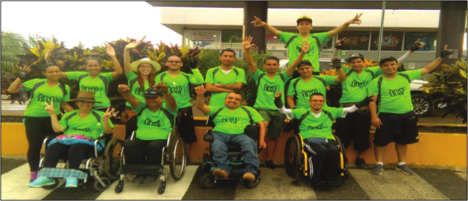

Ilustración 1 Fotografía de personas representantes del Movimiento de Vida Independiente para Personas con Discapacidad de Costa Rica, acompañadas de sus asistentes personales, durante el “Try Costa Rica 2016“.

Dicha imagen, data del año 2016 y presenta un grupo de catorce personas representantes del Movimiento de Vida Independiente para Personas con Discapacidad de Costa Rica. Estas personas caminaron día y noche, acompañados de sus asistentes personales, saliendo de Pérez Zeledón, cantón de San José, a lo largo de la costanera, hasta llegar al centro de dicha provincia y capital de Costa Rica, dando charlas en las comunidades sobre los derechos humanos y la autonomía personal de la población con discapacidad. Esta marcha culminó con una demostración pacífica, en la Asamblea Legislativa, con el fin de solicitar la aprobación de la "Ley No. 9379 para la Promoción de la Autonomía Personal de las Personas con Discapacidad". Fotografía tomada de: Archivos fotográficos de Conapdis.

No fue sino, hasta la aprobación de normativas como la Ley No. 7600 sobre Igualdad de Oportunidades para las Personas con Discapacidad, en el año 1996, cuando la sociedad costarricense comenzó a disfrutar de un entorno más accesible, más humano y digno de vivir en él, evidenciando así, una realidad: En vista que cada ser humano presenta diversas características y necesidades, la accesibilidad beneficia a toda la sociedad y no únicamente a las personas con discapacidad.





























































Ilustración 2 Finalidad de Diseño Universal
Un triunfo patente de las personas con discapacidad ha sido el respeto por la diversidad, al lograr que el entorno tome conciencia con respecto a que: La discapacidad es una condición intrínseca a todos los seres humanos. Un continuo que evoluciona según lo hace la vida, etapas y oportunidades de cada persona.

Asimismo, es un concepto presente en la historia de la humanidad, que se ha abordado desde diversas perspectivas, entre las que destacan las sociales, políticas, educativas, médicas, legales, terapéuticas, arquitectónicas, deportivas, etc.

Estas luchas, incluso, han impactado en la evolución del concepto discapacidad que se emplea en las normas legislativas de nuestro país, tal como lo indica Murillo (1992), quien refiere que, en Costa Rica, entre las décadas de 1960 y 1970: “Las organizaciones de personas discapacitadas… aportan a la rehabilitación el concepto de autonomía y equiparación de oportunidades”. (p. 43)
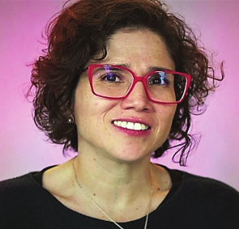

Ilustración 3 Fotografía de la señora Catalina Devandas Aguilar. Relatora Especial de la ONU sobre los derechos de las personas con discapacidad (2014-2020).
Año 2020. Sra. Catalina Devandas Aguilar. Costarricense, abogada. Relatora Especial de la ONU sobre los derechos de las personas con discapacidad (2014-2020). Desde el 01 de setiembre del 2020, funge como embajadora ante los organismos de las Naciones Unidas (ONU) con sede en Ginebra, Suiza. La nueva embajadora se identifica como una mujer con discapacidad, está casada, es madre de tres hijas y reside en Ginebra. Fotografía y texto tomados de: Mora, C. (05 de agosto de 2020) Gobierno nombra nueva embajadora ante organismos de la ONU en Ginebra. CRHoy.com. Periódico Digital. Costa Rica Noticias 24/7.



Ilustración 4 Seña de “Te quiero” en Lengua de Señas de Costa Rica (LESCO).
Dicha seña se realiza extendiendo los dedos meñique, índice y el pulgar, mientras los dedos corazón y anular permanecen doblados hacia la palma. Es un gesto utilizado internacionalmente, ampliamente reconocido en Costa Rica.

En lo que respecta a la redacción y aprobación de la Ley No. 7600 sobre Igualdad de Oportunidades para las Personas con Discapacidad del año 1996, y a la Convención sobre los Derechos de las Personas con Discapacidad, Ley No. 8661 de Costa Rica, es también un logro de las organizaciones de personas con discapacidad y de sus familias. Como se verá más adelante.
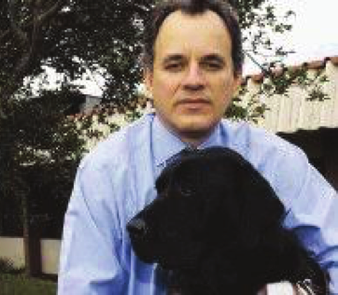

Ilustración 5 Fotografía del señor Álvaro Mendieta Vargas. Politólogo con su perro guía, llamado Dony. Durante el periodo 1994-1998, Mendieta fungió como Asesor Presidencial sobre Discapacidad, en la época en la cual se promulgó la Ley No. 7600 de Igualdad de Oportunidades para las Personas con Discapacidad y participó activamente en el proceso de redacción y negociación de dicha ley.

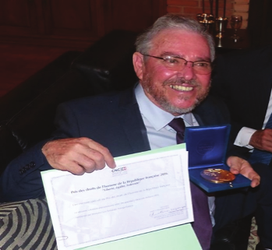

Ilustración 6 Fotografía del señor Luis Fernando Astorga Gatjens mostrando la medalla y el diploma que obtuvo como ganador al Premio de derechos humanos de la República Francesa 2016 "Libertad - Igualdad - Fraternidad".
Astorga es politólogo y Director Ejecutivo del Instituto Interamericano sobre Discapacidad y Desarrollo Inclusivo (IIDI). Además, fue un participante activo en la génesis de la Convención sobre los derechos de las personas con discapacidad (Ley No. 8661 de Costa Rica) al organizar desde el IIDI, una campaña electrónica internacional, en octubre-noviembre del 2001.

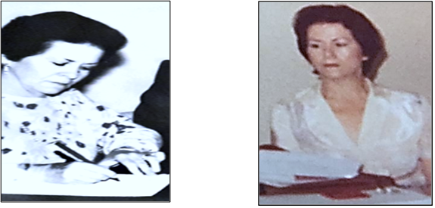

Ilustración 7 Fotografía de la Señora Soledad Murillo Galindo: Cofundadora y primera Directora Ejecutiva del Consejo Nacional de Rehabilitación y Educación Especial (CNREE), de 1973 a 1996. Desde el año 2015 denominado: Consejo Nacional de Personas con Discapacidad (Conapdis). Fotografías tomadas de: Archivos fotográficos de Conapdis.
Asimismo, un hito capital en la historia de la discapacidad de Costa Rica constituye la creación del Consejo Nacional de Rehabilitación y Educación Especial (CNREE) en el año 1973, institución que, en el año 2015, mediante la Ley No. 9303, actualizó y amplió sus funciones y campo de acción, con la creación del Consejo Nacional de Personas con Discapacidad (Conapdis).

Es así como Conapdis ha logrado que tanto, las personas con discapacidad y sus organizaciones, las familias de estas personas, las municipalidades y el Estado costarricense, se conviertan en socios y participantes activos en la consumación de la autonomía personal y derechos humanos de las personas con discapacidad.

Entre otras funciones, el Conapdis debe: “Fiscalizar el cumplimiento de los derechos humanos y las libertades fundamentales de la población con discapacidad, por parte de las entidades públicas y privadas”. (Ley No. 9303, 2015, Art 2, Inciso a)

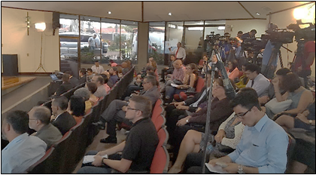

Ilustración 8 Fotografía del auditorio de la Casa Presidencial de Costa Rica en donde se efectuó la firma de la Ley 9303 de creación del Consejo Nacional de Personas con Discapacidad (Conapdis) en el año 2015. Fotografía tomada de: Archivos fotográficos de Conapdis.

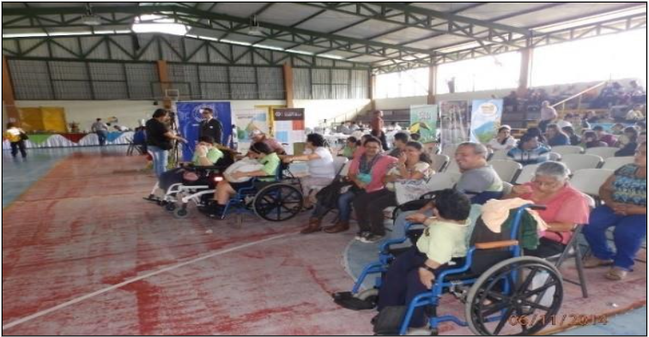

Ilustración 9 Fotografía de la Primera Feria de Turismo Accesible en la Fortuna de San Carlos, provincia de Alajuela, Costa Rica, en el año 2014. Fotografía tomada de: Archivos fotográficos de Conapdis.

Paradigmas de abordaje de la discapacidad
Como se mencionó anteriormente, la discapacidad es una condición que comparten todos los seres humanos, un concepto que evoluciona según lo hace la vida, etapas y oportunidades de cada persona, que se ha abordado desde diversos ámbitos.
De ahí que, con el devenir de los tiempos, nacieran tres paradigmas principales para abordar la discapacidad, influenciando así las concepciones y prácticas que ancestralmente han sido otorgadas a esta condición. Puig de la Bellacasa (1990), identificó la primera de dichas visiones, con el nombre de paradigma tradicional, el cual según refiere, se encuentra asociado a una: “expresión del mal o como manifestación de lo sagrado” (p. 31)

El segundo arquetipo establecido por este autor es el paradigma rehabilitador, (o paradigma médico-biológico), el cual surge luego de las guerras mundiales que se dieron en el siglo XX y cuyo baluarte constituye la intervención médico-profesional, que se brinda de acuerdo con las necesidades de la persona con discapacidad, las cuales son identificadas por un equipo interdisciplinario. (p. 37)

Finalmente, el tercer paradigma, citado por Puig de la Bellacasa (1990), es el de la autonomía personal, nacido debido a las luchas de las personas con discapacidad en pos de alcanzar una vida independiente. Es en este paradigma, que las personas con discapacidad acceden a su derecho a construir un proyecto de vida propio y a tomar las decisiones que consideren convenientes, en los ámbitos público y privado. (p. 45)

Pese a la reciprocidad de los paradigmas con la historia de la discapacidad, estos coexisten, por lo que cada uno de ellos es actual y cíclico, según varíen las condiciones y oportunidades de cada persona con discapacidad.

Tabla 1 Paradigmas de abordaje de la discapacidad
Paradigma Tradicional: Se encuentra asociado a una: “expresión del mal o como manifestación de lo sagrado
Paradigma Rehabilitador o Médico-Biológico: Surge luego de las guerras mundiales que se dieron en el siglo XX. Su principal producto es la intervención médico-profesional, que se brinda de acuerdo con las necesidades de la persona con discapacidad, las cuales son identificadas por un equipo interdisciplinario.
Paradigma de la Autonomía Personal: Se da debido a las luchas de las personas con discapacidad por alcanzar una vida independiente. Es en este paradigma, que las personas con discapacidad acceden a su derecho a construir un proyecto de vida propio y a tomar las decisiones que consideren convenientes, en los ámbitos público y privado.
Fuente: Puig de la Bellacasa, 1990, p. 31 y ss.

Cultura Sorda de Costa Rica
Según el Censo 2011, en ese año había en Costa Rica un total de 70.709 personas con discapacidad auditiva. (INEC, 2011, p. 79).

Las personas sordas han creado una cultura sorda, nacida en el seno de costumbres y valores peculiares, que se han convertido en tradiciones. Dicha cultura es también poseedora de atrayentes manifestaciones artísticas, basadas en el potencial estético de las lenguas de señas, tales como: teatro sordo, poesía visual, narración señada, coro de señas, etc.

“Con sus lenguas de señas, los sordos conforman minorías lingüísticas. El sordo no es un enfermo: es más bien un extranjero”. (Blog Cultura Sorda)

Así como las lenguas de señas varían considerablemente de país en país, también son distintas las culturas de las comunidades de personas sordas. Los sordos no forman comunidades determinadas geográficamente: viven en el seno de comunidades de personas oyentes mayoritarias, por cuya cultura fueron moldeados.

Una característica más de la Cultura Sorda es el hecho de que cada persona sorda, posee una seña particular, la cual es asignada ya sea por ellos mismos, o bien, por ciertas personas de la comunidad. Esta seña deberá relacionarse con algún rasgo, físico o conductual, de la persona.

En setiembre del año 2002 se realizó el primer implante coclear en Costa Rica y al 2019, ya se contaba con más de 500 personas implantadas con esta tecnología. (Barquero, 2019)

“Lengua de Señas Costarricense (LESCO)”. Dicha lengua, fue reconocida oficialmente desde el año 2012, y más tarde, en el 2020, se aprobó la Ley No. 9822 de Reconocimiento y promoción de la Lengua de Señas Costarricense (LESCO). Pese a lo expuesto, “no hay información disponible sobre cuál es el número de usuarios de la LESCO”. (Oviedo, 2015).

Existe una diferencia entre comunidad sorda (compuesta por las personas con deficiencia auditiva), y la cultura Sorda (enfocada en quienes han asumido esta identidad).

Asimismo, se cuenta con una asociación nacional de personas sordas que se fundó en el año 1974, con el nombre de: Asociación Nacional de Sordos de Costa Rica (ANASCOR). Esta organización, se encuentra afiliada a la Federación Mundial de Sordos (WFD por sus siglas en inglés). También “existen en el país algunas otras asociaciones de sordos de carácter local y privado, que no están afiliadas a ANASCOR”. (Oviedo, 2015).

Se dispone también, de un programa para la formación de intérpretes de LESCO, administrado por PROGRESO (Programa de Acción Social para la enseñanza de la Lengua de Señas Costarricense (LESCO), el cual pertenece a la Facultad de Educación de la Universidad de Costa Rica. Este programa extiende una certificación. Asimismo, bajo ciertas circunstancias (reguladas por la ley) el Estado asume el pago de los honorarios por los servicios de interpretación.

Actualmente, las personas intérpretes de LESCO están organizadas bajo ANCITILES, la Asociación Nacional Costarricense de Intérpretes, Traductores e Investigadores en Lenguas de Señas. ANCITILES es parte de la Asociación Mundial de Intérpretes de Lengua de Signos (WASLI) como representante oficial de Costa Rica.

El audismo
Audismo, neologismo creado en la década de 1970 por el profesor sordo Tom Humphries, alude a tres realidades que cotidianamente enfrentan las personas sordas:
Por un lado, audismo hace referencia a la discriminación y marginación que históricamente han vivido las personas sordas y las consecuencias de esas experiencias negativas en la autoestima de estas personas, como individuos o colectivamente.
Es también la actitud de una persona oyente que se considera superior debido a su capacidad de oír, llegando incluso a crear falsas expectativas de que los sordos se conviertan en oyentes.
Finalmente, audismo puede entenderse como la prohibición de usar la lengua de señas, imponiendo la oralización y el uso de implantes cocleares, entre otras situaciones.

Asimismo, la palabra audista, se refiere a las personas sordas que se comportan como personas oyentes o a aquella persona, sorda u oyente, que considera, es mejor actuar como un oyente y por esta razón, hay que imitarla.

En determinados contextos, algunos sordos señantes también utilizan la palabra audista para dirigirse a los sordos oralistas.

En conclusión, audista es la persona que argumenta, acciona y reacciona a favor del audismo. (Elaboración propia a partir de Burad, 2010).

La mayor necesidad de la comunidad sorda es el acceso a la información. (Chinchilla, 2014)

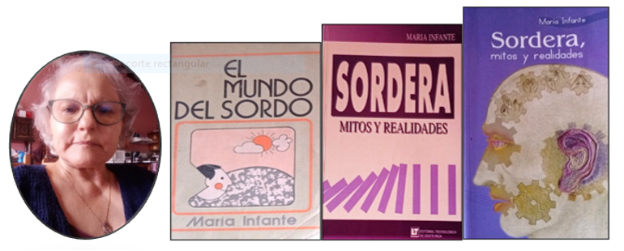

Ilustración 10 Fotografía de la señora María Infante Céspedes y de las publicaciones de su autoría: “El mundo del sordo” y “Sordera Mitos y realidades”

María Infante: Pionera en la lucha por los derechos de las personas sordas en Costa Rica
María Infante Céspedes es costarricense. Cofundadora de la Asociación Nacional de Sordos de Costa Rica a mediados de la década de 1970. Asimismo, fue Presidenta de dicha asociación y primera persona en ocupar el cargo de Secretaria en su Junta Directiva. Es autora de las obras: “El Mundo del Sordo” y “Sordera: Mitos y realidades”.

Infante es una persona sorda profunda de nacimiento.

Se educó en un colegio internado en Madrid, España. Fue en esa misma nación, donde obtuvo los títulos de Ingreso y Bachillerato Elemental Medio y de Dibujo Arquitectónico.

Cuando regresó a Costa Rica, a mediados de la década de 1970, trabajo como dibujante arquitectónico, siendo su sueño conocer a personas sordas costarricenses. En vista de dicho interés, les preguntó a varias personas oyentes si tenían familiares o amistades sordas, sin embargo, pese a sus indagaciones, no obtuvo resultados positivos.

María entonces, contactó al señor Rafael Eduardo Valverde, un amigo sordo y compañero suyo en el colegio de España. Su finalidad era consultarle si tenía amistades sordas y, si para aquel momento, existía alguna asociación de sordos en Costa Rica, sin embargo, para su asombro, se encontró con que Valverde únicamente conocía a cinco personas sordas adultas y además le informó que no existía una asociación de personas sordas en nuestro país.
Es así como, un tiempo después, Infante y Valverde impulsaron la creación de la Asociación Silenciosa Deportiva de Costa Rica. Lo anterior, dado al interés de ambos por participar en los Juegos Deportivos Panamericanos de Sordos en Maracaibo, Venezuela, que se efectuarían en noviembre del año 1975, y en concordancia con el requisito que exigía dicha participación, el cual consistía en que cada nación asistente, contara con una asociación de personas sordas, legalmente constituida y reconocida por el Estado.

Como resultado de estos hechos, se funda la citada Asociación Silenciosa Deportiva de Costa Rica, con el señor Rafael Eduardo Valverde a cargo de la presidencia de dicha asociación.
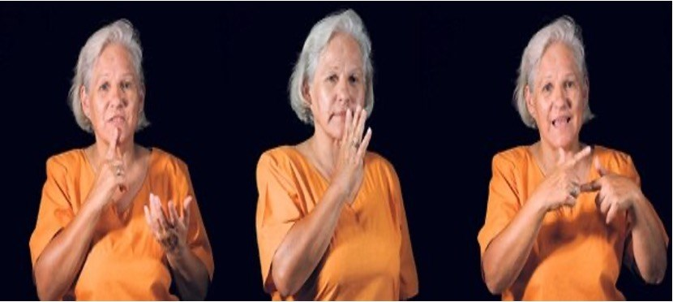

Ilustración 11 Serie de tres fotos de la señora María Infante, en la que ella comunica en Lesco: "Los sordos hablamos lenguaje de señas". (Fotografía tomada de: Chinchilla, D., 2014)
El propósito de dicha organización era hacer conciencia en torno al papel de la persona sorda en los ámbitos familiar, educativo, laboral, social y deportivo, así como generar discusión acerca de la importancia de la vida independiente para las personas sordas y los derechos humanos de este colectivo de personas, entre otros tópicos.

Gracias a estas acciones, paulatinamente aumento la conciencia nacional sobre las necesidades de las personas sordas y, en años posteriores, se decidió sustituir el nombre de “Asociación Silenciosa Deportiva de Costa Rica” por “Asociación Nacional de Sordos de Costa Rica”, con el propósito de abarcar todos los campos de la cultura sorda.

La tarea de crear la primera asociación nacional de personas sordas fue ardua, debido a que, en ese momento histórico, tanto el Ministerio de Educación Pública (MEP), así como algunas maestras y padres de familia de niños sordos, no permitieron que se usara el lenguaje de señas en el seno de dicha asociación. En vista de ello, las personas sordas que fundaron dicha asociación emprendieron luchas contra esta política de la Asesoría Nacional de Educación Especial del MEP, especialmente las personas sordas que habían sido educadas en el exterior.
Según la señora María Infante, de ahí nació su inquietud por escribir sus obras: para educar sobre los derechos de las personas sordas y sus posibilidades, tanto en el país, así como en Centroamérica.

Otro problema que enfrentó Infante Céspedes durante este proceso fue el machismo y la doble discriminación que vivió, como consecuencia de su condición de mujer y persona con discapacidad.

Es así como ella narra que vivió esta realidad con mayor intensidad en las zonas rurales de nuestro país.

Gracias a las batallas de las personas sordas por lograr el reconocimiento nacional de la lengua de señas, el Ministerio de Educación Pública, por fin estableció un plan piloto para introducir el método de Comunicación Total (una mezcla de lenguaje oral, de señas y de expresión corporal) en las aulas diferenciadas de primaria, las cuales luego se denominaron “aulas integradas”.

En la actualidad, María Infante percibe una evolución en las políticas que rigen la educación de la persona sorda en Costa Rica. Sin embargo, también observa que se debe trabajar por lograr que la educación y sus programas sean más accesibles para estas personas.
Para finalizar este recuento histórico, doña María Infante Céspedes externa las siguientes opiniones: nuestro país va progresando favorablemente en las acciones de preservación y enriquecimiento de la cultura sorda, así como en la defensa de los derechos humanos de las personas sordas. Se percibe el trabajo de la juventud sorda en estas áreas. Además, las personas oyentes cuentan con la instrucción de profesores sordos al aprender LESCO.

Todo lo anterior, mejora la comunicación con las personas sordas, e impulsa la profesionalización de las personas intérpretes de LESCO.

Fuente: Elaboración propia a partir de escrito suministrado por la señora María Infante Céspedes.

Tabla 2 ¿Por qué debemos aprender LESCO (Lengua de Señas Costarricense)?
- Porque existen aproximadamente 70.000 personas sordas en el país.
- Porque en Costa Rica se aprobó la Ley No. 9822 de Reconocimiento y promoción de la Lengua de Señas Costarricense (LESCO).
- Porque así derribamos barreras de comunicación entre personas oyentes y sordas.
- Porque Costa Rica debería de ser más inclusiva. ¿Cuántas televisoras nacionales tienen intérprete o subtítulos en sus revistas matutinas, noticieros, programas y demás? ¿Cuántas clases de la U se han dado con intérpretes de LESCO? Si vas a un centro de salud o alguna entidad pública, has pensado: ¿Qué pasa si llega una persona sorda? ¿La atienden como se debe?
- Porque te puede tocar un chofer de taxi sordo, o vos, siendo taxista, te pueden tocar clientes sordos.
- Porque es la mejor gimnasia cerebral y ayuda a mejorar la coordinación.

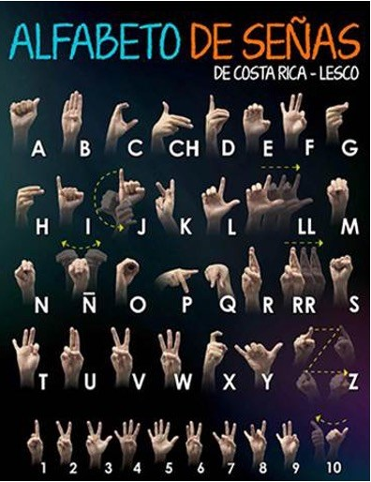

Ilustración 12 Alfabeto de señas de Lengua de Señas Costarricense (LESCO)
Fuente: Texto tomado de: Quesada, A. (4 de julio de 2018) ¿Por qué deberíamos aprender LESCO? Sitio de práctica para el curso de Fundamentos de Comunicación Digital.
Fotografía tomada de: Orjuela, L. (19 de julio de 2019) Este viernes 19 de julio se celebra el Día de Lengua de Señas Costarricenses (Lesco): Cenarec ha capacitado a 4.943 personas en Lengua de Señas Costarricenses.Teletica.com.

Movimiento de Vida Independiente Costa Rica (MDVICR)
El Movimiento de Vida Independiente Costa Rica (MDVICR) es una organización sin fines de lucro, que se encuentra conformada por ex becarios del curso de Vida Independiente de Personas con Discapacidad, promovido por la Agencia de Cooperación Internacional del Japón (JICA) y la Asociación japonesa Mainstream.

Este movimiento dio sus primeros pasos en el año 2005, cuando el entonces Consejo Nacional de Rehabilitación y Educación Especial (CNREE), actualmente denominado: Consejo Nacional de Personas con Discapacidad (Conapdis), rector en la defensa y promoción de los derechos de las personas con discapacidad en Costa Rica, promueve el empoderamiento de la población con discapacidad de nuestro país.

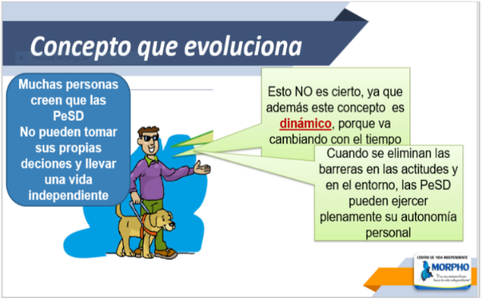

Ilustración 13 Discapacidad: Concepto que evoluciona. Tomado de: Barrantes y Bermúdez, 2020, diapositiva 07

Para lograr este fin, Conapdis organizó talleres de formación y capacitación en temas como “Discapacidad y Género”, “Mecanismos de Exigibilidad de Derechos”, “Formación Ciudadana”, entre otros, por medio de lo cual se logró formar un grupo nacional de personas con discapacidad, conocido como “Participación Ciudadana”, que trabajó igualmente en las regiones, obteniendo la unión de líderes, que actualmente forman parte de este Movimiento.

En el año 2007 y ante los datos tan negativos que deja el Censo del año 2000, donde se evidencia que en la Región Brunca se concentra alrededor del 10% de la población con discapacidad del país, nace el Proyecto Káloie, el cual es desarrollado en conjunto con Conapdis y la Agencia de Cooperación Internacional del Japón (JICA).

Dicho proyecto, tuvo una duración de cinco años y algunos de sus objetivos fueron los

siguientes:

Fortalecer la coordinación interinstitucional e intersectorial e intercambio de la información.
Facilitar el empoderamiento de las Personas con Discapacidad.

En el 2008, se recibió la visita del señor Shunji Kadota, pionero y fundador del Centro de Vida

Independiente Mainstream, quien dicta una conferencia sobre vida independiente y gestiona las primeras becas para personas con discapacidad costarricenses, con el fin de hacer posible que éstas viajen a recibir un curso sobre vida independiente en Japón.

Los primeros beneficiarios de dicha beca fueron el señor Carlos Aguilar Leiva y la señorita Aida González Brenes.

Desde ese año, han ido diferentes personas a capacitarse a Japón; con el objetivo de impulsar el ejercicio de la autonomía personal, sin importar el grado de discapacidad ni la situación socioeconómica de las personas.

En el 2010, se inician las gestiones para conformar al Movimiento de Vida Independiente en

Costa Rica (MDVICR), como una entidad legal en el país y se elige la Región Brunca como la idónea para iniciar esta filosofía, específicamente en el cantón de Pérez Zeledón.

A mediados del 2011, se trasladan personas líderes de la región Chorotega y Pacifico Central y
se abre la oficina de Vida Independiente en la Sede Regional de Conapdis ubicada en la Región Brunca, siendo esta acción la que marca un antes y un después en la historia del MDVICR.

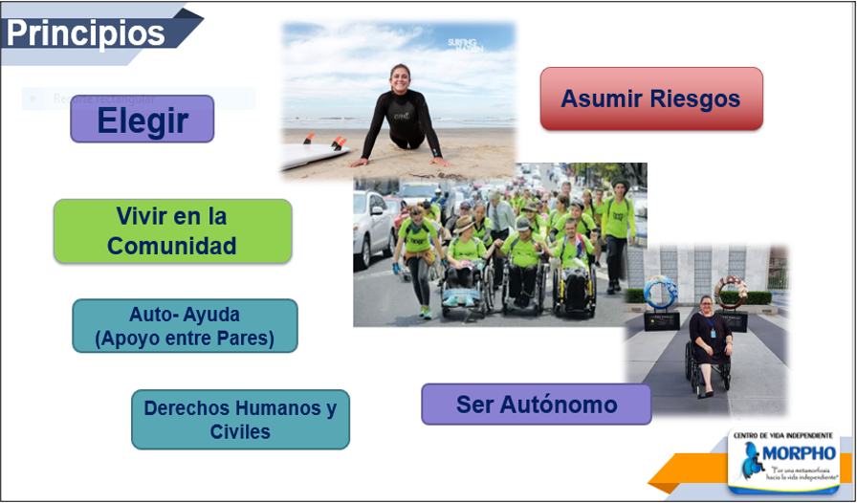

Ilustración 14 Principios. Tomado de: Barrantes y Bermúdez, 2020, diapositiva 11

Movimiento Internacional de Vida Independiente

El Movimiento de Vida Independiente nació cuando Ed Roberts, un alumno con discapacidad severa, ingresó a la Universidad de California, Berkeley, institución que, si bien no contaba con las condiciones de accesibilidad que Roberts necesitaba, fue elegida por su excelencia académica.

Ed tuvo que derribar muchas barreras, tanto arquitectónicas como mentales, hasta que fue admitido y alojado en la Enfermería Universitaria esto, porque no podía hacerlo en el campus junto con sus compañeros. Para entonces, la Universidad comenzó a recibir solicitudes de admisión de otras personas con discapacidad motora y, poco a poco, se fue formando un grupo de estudiantes con discapacidad que comenzaría a abogar por cambios en las estructuras universitarias.

El hecho de vivir alojados en la Enfermería de la Universidad constituía un estigma para quienes ocupaban el rol de estudiantes de día y pacientes de noche. Y esa era la imagen que Roberts y sus compañeros querían cambiar, resaltando que, más allá de sus discapacidades, ellos se encontraban tan sanos como el resto de los estudiantes del campus. De este modo, se comenzó a buscar una solución para que los estudiantes con discapacidad pudieran residir en igualdad de condiciones que el resto de los estudiantes.

Ello tuvo un significado trascendental sobre el reclamo de tomar sus propias decisiones y elegir dónde, con quién y cómo vivir. Después de graduados, Roberts y sus compañeros se dieron cuenta que no era posible vivir en un Berkeley inaccesible, sin cambios importantes de la infraestructura física y programática de esa comunidad.

Así, la lucha tomo más fuerza y traspasó las puertas de la Universidad y apuntó a crear estructuras en el ámbito comunitario, basándose en la autonomía y en la dignidad de la persona.

De este modo, nació el primer Centro de Vida Independiente, que fue inaugurado en el año 1972, y fue dirigido por personas con discapacidad; en él se abordaban sus problemas como cuestiones sociales, trabajaban con la más amplia gama de discapacidades y apuntaban a la inclusión en la comunidad, como su principal objetivo. La independencia era evaluada con respecto a la capacidad individual de tomar las propias decisiones y con la disponibilidad de la asistencia necesaria para alcanzar dicho control.
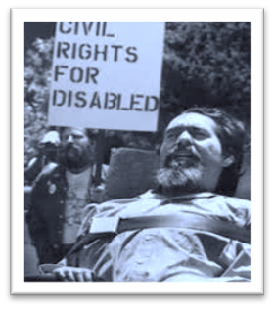
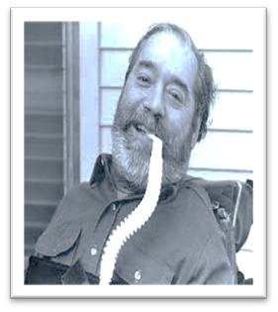

Ilustración 15 Fotografía del señor Ed Roberts (1939-1995): Estadounidense. Fue un activista y líder pionero del movimiento por los derechos de las personas con discapacidad.

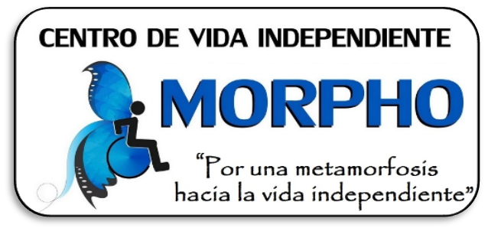
Asociación Centro de Vida Independiente Morpho

Ilustración 16 Logo del Centro de Vida Independiente Morpho
A finales del año 2011, la Asociación japonesa Mainstream, presentó un proyecto de cooperación técnica ante el Centro JICA Kansai, que consistía en la creación del Centro de Vida Independiente MORPHO, el cual sería administrado por las personas líderes del Movimiento de Vida Independiente de Costa Rica. Dicho proyecto fue aprobado, e inició en el mes de Mayo del año 2012.

De esta forma, el Movimiento de Vida Independiente de Costa Rica se convierte en pionero, al ser el primero en Latinoamérica en recibir tal apoyo de cooperación técnica en el tema de discapacidad, así como el primero en Costa Rica y Centro América en inaugurar un Centro de Vida Independiente con todos sus servicios, incluyendo el de asistencia personal, de forma paulatina.

El Proyecto Morpho se ejecuta en Pérez Zeledón y actualmente sus oficinas se encuentran ubicadas en Barrio Santa Cecilia.
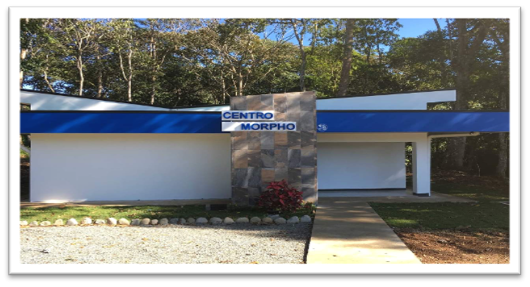

Ilustración 17 Fotografía de la fachada del Centro Morpho en Pérez Zeledon, Costa Rica
Este proyecto consta de cinco resultados a saber:
Administración
Asistencia personal.

Régimen de apoyo para las personas con discapacidad.
Empoderamiento e incidencia.
Réplica de la experiencia a otras regiones del país

Entre las actividades más importantes efectuadas, se encuentran: seminarios, encuentros de personas con discapacidad, nacionales e internacionales, marchas, foros, con el fin de captar nuevos líderes y así brindarles un debido proceso de empoderamiento, así como para visibilizar al colectivo de personas con discapacidad e intercambiar experiencias que permitan la construcción de estrategias para incidir en las políticas públicas.

Lo anterior ha sido muy exitoso, dado que se han logrado conformar diferentes grupos nacionales, cuyos objetivos son similares a los arriba citados.
Asimismo, se han impartido numerosas charlas sobre temas diversos, tanto a empresas, así como a instituciones estatales, hospitales, universidades y otros centros educativos.

Más recientemente, y con excelentes resultados, se impartieron capacitaciones a choferes de las empresas de transportes, permitiendo con ello, que sean más las personas concientizadas en el tema de discapacidad, convirtiéndose así en agentes de cambio para alcanzar una sociedad inclusiva.

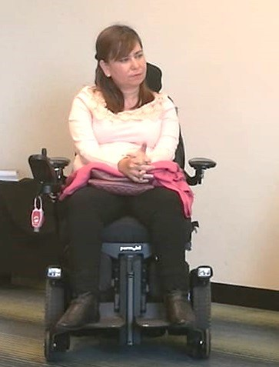
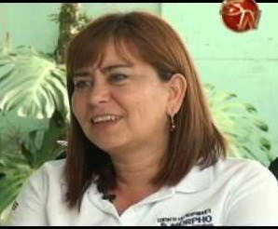

Ilustración 18 Dos fotografías de la señora Wendy Barrantes Jiménez. Costarricense. Licenciada en Derecho. Activista por los derechos de las personas con discapacidad. Fundadora del Centro de Vida Independiente Morpho.

A. Taller de reparación de sillas de ruedas llamado: Innovaciones Morpho:

Este taller se creó, en vista de la necesidad de las personas con discapacidad, de contar con un lugar confiable y con facilidades económicas para el arreglo de sus productos de apoyo.

Se cuenta, además, con una línea de accesorios como son los cojines ortopédicos, que se personalizan de acuerdo con las diversas necesidades de quienes los utilizan. Este producto se ofrece, no solo a la población con discapacidad, sino también a otros clientes, como las personas adultas mayores, oficinistas y choferes en general.

La materia prima de dichos cojines es de tecnología japonesa y su presentación es estándar y premium. Asimismo, están registrados bajo la marca: Innovaciones Morpho y su lema publicitario es: “Calidad con sentido social”, para su divulgación y comercialización.

B. Ventanilla de Consultas

Este es un servicio de información que se dará a la población en general, priorizando la atención al colectivo de personas con discapacidad.

Se pretende con ello brindar información, de forma presencial y telefónica, tanto sobre productos, así como relativa a servicios, privados y públicos, incluyendo este último la asesoría en la tramitología de gestiones.

De igual forma, en convenio con el programa de Defensorías Sociales del Colegio de Abogados y Abogadas de Costa Rica, se proyecta brindar asesoría y patrocinio legal, a aquellas personas que así lo requieran.

Para lograr lo anterior, se requiere apoyo económico, para el pago de servicios públicos de la organización, a cambio de las instalaciones, así como para el pago de las personas con discapacidad, que brindarán el servicio.

C. Granja Autosostenible

Con la finalidad de crear opciones de empleo para la población con discapacidad, en vista que la contratación de esta es muy escasa, se trabaja en el proyecto: Granja Autosostenible, una opción en la que se cultivaran productos lácteos y legumbres orgánicos para su venta.

Actualmente, se coordina con el Instituto de Desarrollo Rural (INDER) para la donación de un terreno en el que se logre desarrollar este proyecto.

Fuente: Documentos suministrados por la señora Wendy Barrantes Jiménez.

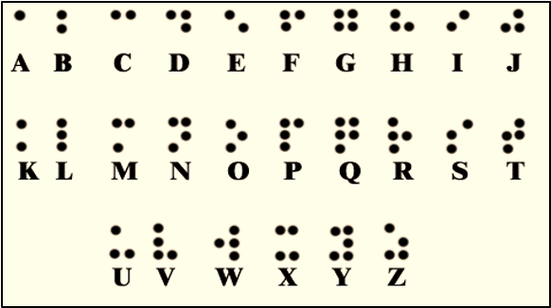

Ilustración 19 Alfabeto en braille
El braille es un sistema de lecto-escritura para uso de las personas ciegas y con deficiencia visual, ideado por Louis Braille, en el que los signos están formados por combinaciones de puntos. El signo generador del sistema consta de dos columnas verticales de tres puntos en relieve cada una, ordenados en tres pares horizontales superpuestos. Tal sistema hace posible, por combinación de puntos, formar hasta 63 símbolos distintos.

El braille se lee con la yema de los dedos índice de una o de las dos manos. La velocidad media de lectura con una sola mano es de unas 104 palabras por minuto, mientras que los lectores ambidextros más expertos alcanzan una velocidad de hasta 200 o más palabras por minuto. Fuente: Cebrián De Miguel, 2003, p. 49

Capítulo II Las personas con discapacidad durante la Independencia y período Republicano de Costa Rica. (De 1821 a 1948)

La discapacidad en la colonia hasta la primera mitad del siglo XX

Costa Rica conquista su independencia de España en el siglo XIX. Específicamente, dicho acontecimiento tuvo lugar el 13 de octubre de 1821, provocando gran júbilo nacional ante la noticia que, tanto en la Capitanía General de Guatemala, así como en la provincia de León Nicaragua, se había logrado la independencia absoluta del gobierno español.

Ante la ausencia de datos nacionales sobre el estado y aportes de las personas con discapacidad en Costa Rica durante el siglo mencionado, se procedió a indagar en el ámbito latinoamericano, gracias a lo cual se halló el estudio mexicano: “La anomia para las personas con discapacidad”. En dicho documento se registra que, en Mesoamérica, durante los siglos XVI al XIX, las personas con discapacidad eran utilizadas “como objeto de diversión callejera”. Y más adelante, esta misma investigación puntualiza que “debido a sus malformaciones” estas personas eran las principales protagonistas en diversas exhibiciones “todo ello con un fin comercial al explotarse las cosas extraordinarias de la naturaleza”. (Gómez, 2005, p. 8).

También, en torno a la presencia de las personas con discapacidad durante este período de la historia costarricense, Soledad Murillo indica que en la época colonial hay registro “de discapacidades provocadas por enfermedades contagiosas de gran prejuicio social, como la lepra y la tuberculosis; asimismo se mencionan las enfermedades de origen psiquiátrico caracterizadas por idéntico prejuicio”. (1992, p. 197)

De igual manera, otras fuentes afirman que los primeros relatos disponibles en referencia específica a la discapacidad se remontan al tiempo de la Colonia, "versiones históricas aseguran que el mal de San Lázaro -la lepra- apareció durante el Coloniaje entre los años l735-l738”. (Junta de Protección Social, 1989, p. 12).

Tabla 3 Hechos que impactaron en lo político, social y en la salud de las personas costarricenses de los Siglos XVI al XX
S. XVI al XIX: Las personas con discapacidad eran Utilizadas como objetos de “diversión callejera” en toda Mesoamérica

1821, 13 de octubre: Costa Rica conquista su independencia de España

Antes de la primera mitad del S. XIX: En vista de que existían en el país algunas personas con lepra, se dan las primeras acciones para la fundación del leprosario denominado Lazareto, fue una iniciativa de sacerdotes católicos y tuvo carácter caritativo.

1831 a finales del S. XIX: Epidemia de viruela en todo el país a finales del Siglo XIX

Aprox. 1866: El Lazareto atendía en forma institucionalizada, a un número de 20 personas leprosas, sin disponer del personal necesario ni capacitado

1885: Se crea la lotería” Hospicio Nacional de locos”

1890: Se inaugura oficialmente el Hospital Nacional de Insanos, actual Hospital Nacional Psiquiátrico Manuel Antonio Chapuí Torres

Siglos XIX y XX: Se instituyen los derechos y deberes de las personas costarricenses por medio de la Constitución Política

Antes 1940: Surgen enfermedades que causan discapacidades amenazaban la vida, salud y participación activa en la sociedad de las personas

Fuente: Elaboración propia a partir de: a) Costa Rica. Secretaria de Salubridad Pública y Protección Social, 1928, p. 12. b) Gómez, 2005, p. 8. c) Junta de Protección Social, 1989, p. 12. d) Láchner, 1902, p. 195. e) Murillo, 1992, p.49 f) Rodríguez, 1991, p. 5

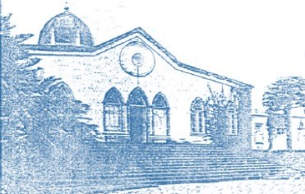

Ilustración 20 Fachada del Hospital Nacional Psiquiátrico Manuel Antonio Chapuí en el año 1890. (Rodríguez, 1991, p. 40)

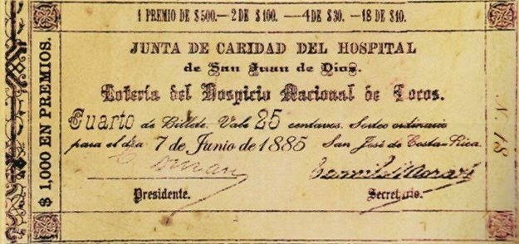

Ilustración 21 Fotografía del año 1885 en la cual se felicita a Amelia Rohrmoser, ganadora del premio mayor del primer sorteo de lotería de la Junta de Protección Social.
El número 01 fue premiado con el primer premio de 500 pesos de la Lotería del Hospicio Nacional de Locos en Costa Rica. Imagen y texto tomados de: Historia de Costa Rica en vivo. @HistoriaTica en Twitter.

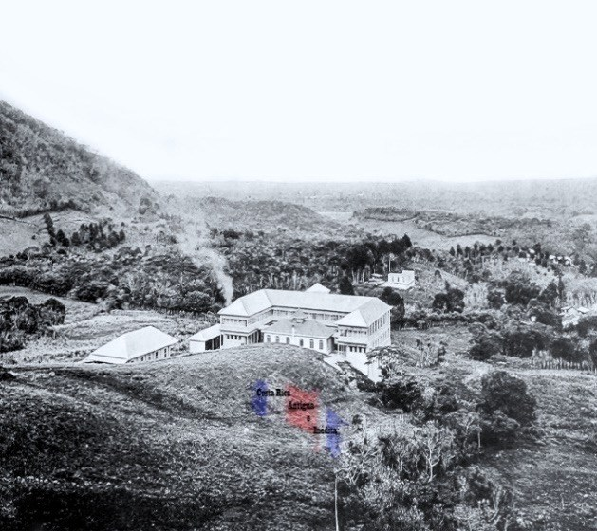

Ilustración 22 Fotografía de la impresionante vista del Lazareto Las Mercedes, también conocido como Sanatorio Las Mercedes.
El Lazareto, estuvo localizado entre San José y Cartago. Se trataba de un asilo para personas leprosas o, como también se les llamaba, lazarinos. Fotografía y texto tomados de: Costa Rica Antigua e Inédita. Comunidad en Facebook.

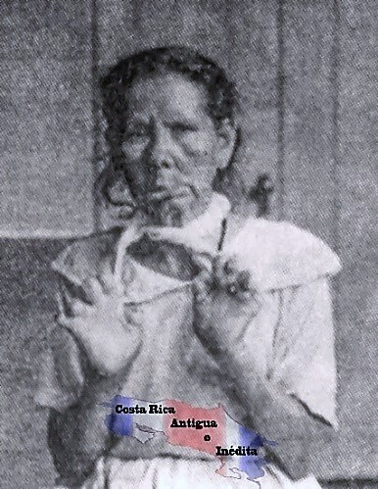

Ilustración 23 Fotografía del año 1912 de una mujer que muestra sus manos en donde se puede apreciar la caída de sus dedos debido a la lepra.
Fotografía y texto tomados de: Costa Rica Antigua e Inédita. Comunidad en Facebook.

Tabla 4 Siglo XIX: Hechos que cambiaron los paradigmas y prácticas sobre discapacidad en Costa Rica
Hechos
Surgimiento de movimientos político-económicos y sociales en Occidente, tales como el Reformismo.

Se asienta el enfoque actual de las personas como un ser de derecho.

La historia universal y la de Costa Rica son influenciadas por los ejes de lo médico, lo educativo, lo social y la rehabilitación.

Surge la imagen de la Justicia Social y a raíz de ello se da la verdadera transformación del concepto discapacidad.

Paradigmas y prácticas
Aparece el concepto de la persona con discapacidad, ya que se le empieza a ver como una “persona de derecho “.

Se empieza a reconocer que la persona con discapacidad tiene una gran capacidad de aprendizaje y surgen las primeras instituciones de educación especial.

La terapia ocupacional se transforma en la génesis de la “rehabilitación profesional”.

La caridad, asistencia, religión e institucionalización se transforman en justicia social y en explicación científica.

Al darse la explicación científica surge la atención especializada por deficiencia y la especialización en la atención.

Se pasa de la no sobrevivencia a la sobrevivencia.

Nacen las organizaciones voluntarias como un reconocimiento a la dignidad.
Fuente: Elaboración propia a partir de: Murillo, S. 2005, p. 3 y 4

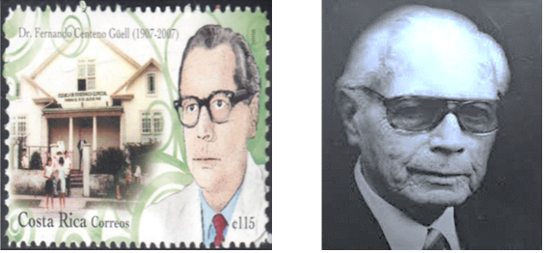

Ilustración 24 Dibujo y Fotografía del señor Fernando Centeno Güell: Costarricense. Educador.
Cursó estudios de educación especial en la Universidad Complutense de Madrid. Recibió una beca de los Estados Unidos para estudiar métodos de enseñanza especiales para personas ciegas y sordas. En 1940 fundó una escuela de educación especial, que posteriormente fue denominada: Centro Nacional de Educación Especial Fernando Centeno Güell en su honor.

De 1962 a 1963 fue profesor y director de la primera facultad de educación especial para la formación de maestros de la Universidad de Costa Rica. Posteriormente, asumió la coordinación del departamento de terapia rehabilitadora del Hospital Nacional Psiquiátrico durante 12 años.
En 1926 Güell publicó su primer volumen de poesía. Publicó un total de 18 libros.

Fuente: Wikipedia (2017) Fernando Centeno Güell. Vida y Obra.

Tabla 5 Algunas ventajas de la educación inclusiva
- Apoyo jurídico, políticas, programas, recursos humanos. Aprendizaje, transformación e innovación.
- Derecho a la educación, a la igualdad, equiparación de oportunidades y a la participación.
- Educación inclusiva como posibilidad y esperanza de acceder a la educación para todos.
- Es derecho humano y rompe con paradigmas tradicionales.
- Reconocimiento de la diversidad y atención a colectivos excluidos.
- Trasciende a la persona con discapacidad para centrarse en la persona como tal.
- Un solo sistema educativo integral de calidad.
Fuente: Elaboración propia a partir de: Castillo-Briceño, C. 2015 p. 145

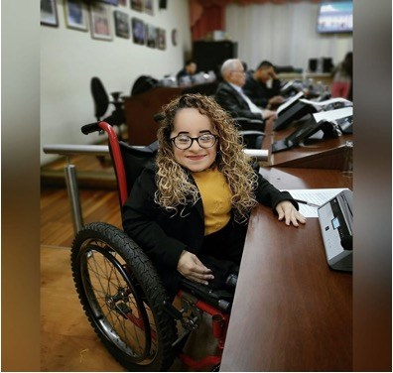

Ilustración 25 Fotografía de la señora Nicole Mesen Sojo: Activista de derechos humanos y ambientales, política, regidora suplente, Municipalidad de Goicoechea (2016-2020).
Presidenta de la Asamblea Nacional de la Persona Joven, período 2018-2019. Charlista y conferencista internacional. Fotografía tomada de: ExpresArte, Blog de WordPress.com. (s.f.) Discapacidad y acceso a la cultura, el derecho olvidado por lo estatal.

Capítulo III Las personas con discapacidad durante el Período contemporáneo de Costa Rica. (De 1948 al presente)
En ninguna época se produjeron tantos cambios con respecto a la discapacidad, como en el Siglo XX. (Murillo, S. 2005, p. 4)

Abolición del ejército en Costa Rica.

Se da el Estado Benefactor. Se crean instituciones como: la Caja Costarricense del Seguro Social, el instituto Costarricense de Electricidad, la Universidad de Costa Rica, etc.

Se incursiona en el mundo globalizado, lo que ha permitido un desarrollo económico y tecnológico de la nación.

Prácticas en el abordaje de la discapacidad en el Siglo XX
Durante el siglo XX, el principio más importante es el de la “individualidad” y la “totalidad”. Se percibe al ser humano como un ser biopsicosocial y se deja de cometer el error de generalizar características de la discapacidad, porque no existen dos personas iguales con discapacidad o sin ella. (Murillo, 2005, p. 4)

El enfoque holístico trae la concepción de que la discapacidad debe verse y ser atendida de manera integral, tomando en cuenta los ámbitos económico, familiar, social, educativo, de imagen o de proyecto personal del individuo.

Otra consecuencia de este enfoque es que, para lograr la intervención desde diferentes puntos de vista, se va a requerir de un trabajo en equipo, como una necesidad de intervenir la discapacidad desde diferentes aspectos.

Dicho paradigma rompe con la visión de equipo con la que se venía trabajando. Por ejemplo, el enfoque médico-biológico no va a entender que tiene que hacer un arquitecto en el equipo. Sin embargo, en un enfoque social integral se tiene la concepción que todas las personas (médicos, transportistas, educadores, taxistas, etc.) sin importar su profesión o trabajo, pueden formar parte de este con miras al beneficio de la persona con discapacidad. Por lo tanto, el enfoque integral nos trae como consecuencia un trabajo en equipo con contenido multidisciplinario o transdisciplinario.

La discapacidad se concibe desde el entorno que ofrece obstáculos y no desde la persona.

En esta época se da además un movimiento hacia la inclusión sociolaboral de la persona con discapacidad. Lo anterior como consecuencia de la influencia que tuvo la Organización Internacional del Trabajo en el campo de la discapacidad.

También es importante citar las guerras y los conflictos armados en el ámbito mundial, los cuales hicieron que se descubriera y reconociera la capacidad laboral de las personas con discapacidad y la necesidad de trabajar en el campo de la inclusión laboral de éstas.

La inclusión sociolaboral no surge espontáneamente, sino a raíz de dos aspectos: 1- el reconocimiento de que la persona con discapacidad tiene una limitación para algo, pero no para todo, 2- el reconocimiento de la capacidad productiva de estas personas y su necesidad de ser incluidas de forma socio-productiva.

En el siglo XX también se introduce, como parte del paradigma social, el concepto de “equiparación de oportunidades”, proceso mediante el cual se realizan ajustes en el entorno físico, informativo, de actitud, de documentación, entre otras; para que las personas con discapacidad puedan hacer uso de los recursos que hay en el entorno. Este término es muy rico y actualmente se ve algo muy común y familiar, sin embargo, para llegar a él se tuvo que recorrer un largo camino en el cual se tuvo que pasar por diversos paradigmas.

En este siglo nacen también instituciones coordinadoras en muchos campos del quehacer universal en el aspecto de la discapacidad.

Por último, como uno de los aspectos más relevantes del siglo XX podemos hablar de la desinstitucionalización como parte del enfoque social. Esta desinstitucionalización surge como respuesta a las necesidades de la época y como producto de la visión social de la persona con discapacidad como parte integral de un entorno cambiante del cual no debe de ser separada.

En Costa Rica, durante el período 1990-2002 se presenta un débil crecimiento económico y por lo tanto un incremento de la pobreza. Igualmente se da un mayor interés por los problemas de las minorías y reconocimiento de la diversidad.

Entre los hechos, avances e hitos en discapacidad se da, como un paso muy importante, el nombramiento de asesores sobre discapacidad en el Poder Ejecutivo, por lo tanto, más presencia de la discapacidad en la agenda política.

La aparición de la Normativas legales sobre discapacidad
La creación de la Ley No. 7600 de Igualdad de Oportunidades para las Personas con Discapacidad, en el año 1996, hito de gran importancia en el campo de la discapacidad nacional.
La ratificación de la Convención Interamericana para la Eliminación de Todas las Formas de Discriminación contra las Personas con Discapacidad en 1999. Aprobación del reglamento a la ley 7600 en el año 1998.

Se da también una mayor visibilidad de la discapacidad, como consecuencia de una mayor conciencia en este asunto.

Mayor participación de entidades controladoras en asuntos de discapacidad: Defensoría de los Habitantes, Consejo Nacional de Rehabilitación y Educación Especial (CNREE) (Y en años posteriores su sucesor, el Consejo Nacional de Personas con Discapacidad, Conapdis), Contraloría General de la República, etc.

Se produce el reconocimiento de las organizaciones no gubernamentales de personas con discapacidad como interlocutores válidos. (Murillo, 2005, p. 10)

Se da la inclusión laboral de las personas con discapacidad debido a la influencia de Organización Internacional del Trabajo.

Se introduce el concepto de “equiparación de oportunidades” realizando ajustes en el entorno para las personas con discapacidad.
Nacen instituciones coordinadoras en muchos campos del quehacer universal en el aspecto de la discapacidad.

Surge la desinstitucionalización que se practicó en el marco de los conceptos de inclusión e integración.

Fuente: Elaboración propia a partir de: Murillo, S., 2005, p. 5

Tabla 6 Epidemia de la poliomielitis en Costa Rica: Inicio, avance y erradicación de la enfermedad en nuestro país
Primera etapa
1898: Primeros dos pacientes diagnosticados con polio en Costa Rica. Fueron internados en el hospital San Juan de Dios.
Hasta 1936: La poliomielitis se presenta en pequeños brotes. En 1936 se registró la primera epidemia con 17 casos.

1973: Se da el último caso en una niña procedente de Palmar Sur, provincia de Puntarenas, que fue internada en el Hospital Nacional de Niños.

Segunda etapa
De 1936 a 1973: se presentaron 11 epidemias más.

1954: Ocurrió la más severa con 1.081 casos.
1956: Frecuentes campañas de vacunación antipoliomielítica y los programas permanentes de inmunizaciones, lograron altas coberturas de salud.

1973: Se da la erradicación de la enfermedad en Costa Rica, así como mantener al país libre de polio hasta la fecha.

Tercera etapa

El 29 de septiembre de 1994, una Comisión Internacional en Washington proclamó la erradicación de la poliomielitis de las Américas. Costa Rica lo había logrado 21 años antes.

Fuente: Elaboración propia a partir de: Marranghello, L., 1996, p. 1

¿Qué es la poliomielitis? Es una enfermedad viral contagiosa que, en su forma más grave, provoca lesiones a los nervios que causan parálisis, dificultad para respirar y, en algunos casos, la muerte.

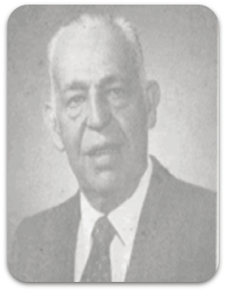
Epidemia de la poliomielitis en Costa Rica: Papel y legado del Dr. Humberto Araya Rojas

Ilustración 26 Fotografía del Dr. Humberto Araya Rojas: Médico pediatra que luchó por mejorar la calidad de vida de la niñez afectada por la poliomielitis, epidemia que se desarrolló en Costa Rica en la década de los años 50.
Inició gestiones ante el Hospital Infantil de México para traer al país especialistas, aparatos ortopédicos (prótesis y sillas de ruedas, entre otros) y pulmones de acero para la población afectada. Araya también viajó a México para hacer una especialidad en rehabilitación y a su regreso creó, el primer servicio de rehabilitación de Costa Rica aledaño al Hospital San Juan de Dios, además el PANARE y CENARE.
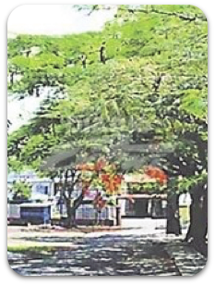

Ilustración 27 Fotografía de la fachada del edificio del Patronato Nacional de Rehabilitación (PANARE), creado en el año 1955.
En sus inicios fue dirigido, principalmente, a la niñez afectada por importantes secuelas de la epidemia de polio que se presentó en el país. Además, gran parte de dichos infantes, fueron objeto de abandono por parte de sus familiares, convirtiéndose la Institución en el hogar sustituto de estas personas, que actualmente son adultos.

Hoy en día, esta institución atiende a otras personas con discapacidad en estado de abandono y riesgo social.
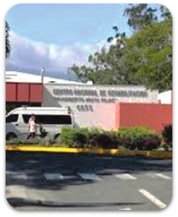

Ilustración 28 Fotografía de la fachada del antiguo edificio del Centro Nacional de Rehabilitación (CENARE)
El cual nace como una idea en el año 1954 cuando Costa Rica vivió la epidemia más grande de poliomielitis.

En sus inicios se concibió como un servicio de PANARE para atender a la niñez con trastornos neuro musculoesqueléticos. Su construcción se inicia en enero de 1974. Debido a la Ley N. 5349 “Traspasos de Hospitales”, el PANARE traspasó el CENARE a la Caja Costarricense de Seguro Social. En el año 1977, el CENARE abrió sus puertas a la población costarricense.

Fuente: Elaboración propia a partir de: Caja Costarricense de Seguro Social. Centro Nacional de Historia, 2010. Varela, I. (Marzo 2002) Para que nunca se repita... La Nación. Informe especial de la Revista Dominical.

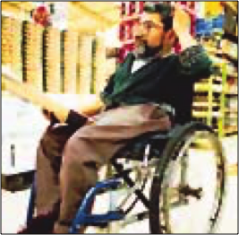

Ilustración 29 Fotografía del señor Oscar Rivera Moya.
Es una persona costarricense que presenta parálisis a causa de la polio. Para él, la polio es una enfermedad prevenible, como muchas otras, que puede producir discapacidades. Recibió terapias. Aprendió a leer y se convirtió en un asiduo devorador de libros. Más tarde, tuvo la oportunidad de viajar a Estados Unidos y aprendió el inglés. También llevó varios cursos universitarios y hoy tiene su propia empresa de traducción. Fotografía y texto tomados de: Varela, I. (Marzo 2002)

Tabla 7 Paradigma de la rehabilitación integral en el Siglo XX

Promueve el logro de la máxima capacidad física, mental y psicológica, determinada por un equipo interdisciplinar de manera oportuna y continua.

La Rehabilitación Integral involucra diversos tipos de rehabilitación entre ellas:
- Rehabilitación Funcional
- Rehabilitación Profesional
- Rehabilitación Social

Y sus abordajes se dan desde los enfoques:
- Terapéutico
- Médico
- Educativo
- Psicológico

Fuente: Valero, M., 2006, p. 40

Enfoque holístico de la discapacidad en el Siglo XX
En el Siglo XX: Aparece un enfoque “holístico total integral”. El principio más importante es el de la “individualidad” y la “totalidad”. Se percibe al ser humano como un ser biopsicosocial y ya no se generalizan las características de la discapacidad Se comprende que no existen dos personas iguales con discapacidad o sin ella.

El enfoque holístico trae la concepción de que la discapacidad debe verse y ser atendida de manera integral, tomando en cuenta la parte económica, familiar, social, educativa, psicológica y de proyecto personal del individuo.

Otro producto de este enfoque es el trabajo en equipo, como una necesidad de intervenir la discapacidad desde diferentes aspectos. Este paradigma holístico le da participación a otras profesiones y ocupaciones. Por lo tanto, el enfoque integral trae como consecuencia un trabajo en equipo con contenido multidisciplinario o transdisciplinario.

Uno de los hitos que influenciaron el abordaje de la discapacidad en el S XX, es el nombramiento de asesores sobre discapacidad en el Poder Ejecutivo, lo cual trae más presencia de la discapacidad en la agenda política. (Murillo, S., 2005, p. 9)

Tabla 8 Reestructuración de la atención psiquiátrica en Costa Rica. Cronología de hechos que la propiciaron (Período 1990-2009)

Año 1990: Surge la Declaración de Caracas como un instrumento para la promoción y protección de los derechos humanos de las personas con discapacidad mental.

Año 1992: Inauguración de sitio destinado a acoger personas egresadas del Hospital Nacional Psiquiátrico (HNP), después de haber alcanzado un nivel satisfactorio de funcionalidad.

Año 1994: Se diseñan programas para promover las destrezas de auto cuidado y relaciones interpersonales de las personas usuarias del HNP.
Año 1996: Se aprueba la Ley 7600 de Igualdad de Oportunidades que declara de interés público el desarrollo integral de la población con discapacidad, sus derechos y deberes.

Año 1998: Se revisa el modelo de atención que se brinda a personas usuarias de larga estancia y estas personas se agrupan de acuerdo con sus niveles de deterioro.

Año 1999: Se ejecuta una reestructuración hospitalaria, de acuerdo con las características propias de los usuarios, tales como su funcionalidad global y grado de dependencia hacia terceros.

Año 2005: Se crea el Servicio de Rehabilitación en el HNP. Además, en los Hogares Transitorios llamados “casitas”, se aplica un nuevo enfoque basado en la promoción de la salud de base comunitaria con cobertura nacional.

Año 2009: Se promueve la atención en salud mental en el seno de la comunidad, la defensa de los derechos humanos de los pacientes, la vigilancia de la calidad de la atención y el abastecimiento adecuado de medicamentos modernos.

Fuente: Elaboración propia a partir de: Ramírez D., 2009, p. 41 y ss.

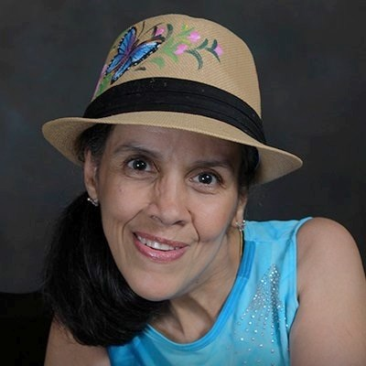
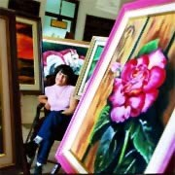


Ilustración 30 Tres fotografías de la artista Rosibel Pereira Cordero, distinguida pintora costarricense y de algunas de sus obras.

Rosibel Pereira Cordero: Artista nacional
Reconocida pintora costarricense. Autora del libro autobiográfico: “Mi pie, la llave a la vida". Ha efectuado decenas de exposiciones.

Rosibel presenta parálisis cerebral, lo cual le afectó el uso de sus manos. En vista de lo anterior, la artista crea sus obras con su pie izquierdo.

Pereira se define como una persona firme, definida y muy sensible. Es fiel lectora de los poetas Pablo Neruda y Jorge Debravo.

Debido al desconocimiento de aquellos años, sobre el derecho de las personas con discapacidad a recibir una educación accesible y de calidad, en su infancia fue rechazada en todas las escuelas en las que intentó inscribirse, sin embargo, gracias a su esfuerzo y tenacidad, así como a la ayuda de su familia, aprendió a leer y escribir y, posteriormente, fue a la secundaria.

Logros sin fin:
En el año 1980, Rosibel presenta su primera exposición en el Centro Nacional de Rehabilitación (CENARE), en San José, Costa Rica. Posteriormente, en 1984, luego de muchas gestiones, fue aceptaba en la Escuela de Artes Plásticas de la Universidad de Costa Rica (UCR).

En 1985, su talento la llevó a Colombia, con el propósito de representar a Costa Rica en las Olimpíadas de Habilidad Profesional (Abilympics). Concurso internacional que nació en Japón en el año 1972, para informar al público sobre el vasto potencial de las personas con discapacidad y su contribución a la sociedad.

En 1993, fue invitada a Washington, Estados Unidos, a recibir el premio "The Victory Awards", con el que se reconoció su esfuerzo y capacidad.

Según su profesor y mentor, el también artista nacional, Arcadio Esquivel: "En ella predomina el estilo impresionista, que se caracteriza por el trazo firme, y el gusto por la naturaleza". (Servicio de Información sobre Discapacidad (SIID) (s.f.))

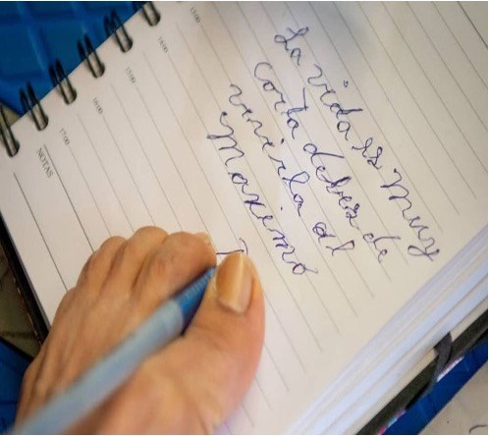

Ilustración 31 Fotografía del pie izquierdo de Rosibel Pereira, quien sostiene un lapicero entre el primer y segundo dedo de dicha extremidad, mientras escribe: “La vida es muy corta, debes de vivirla al máximo”

Elaboración propia a partir de: Servicio de Información sobre Discapacidad (SIID) (s.f.). El milagro de una artista discapacitada que pinta con el alma. Noticias. Fotografías tomadas de: a) Díaz, D. (Noviembre 2000). Ninguna “pobrecita”. La Nación. Viva: Revista diaria de La Nación. b) Parqueo publico Blog. Comunidad en Facebook y c) @Rosibel Pereira en Twitter.

Legislación que está cambiando los rumbos y abordaje de la discapacidad en el Siglo XXI

Año 1996: Ley No. 7600 sobre Igualdad de Oportunidades para las Personas con Discapacidad: Creación de las personas con discapacidad de Costa Rica, que contó con la participación del Estado, instituciones, ONG y familiares de las personas con discapacidad:
Costa Rica, inicios de los años 90 del siglo XX, la Federación Costarricense de Limitados Funcionales (FECOLIF), organizó una comisión con el fin de redactar un instrumento jurídico que garantizara los derechos fundamentales de sus integrantes. Uno de los representantes de dicha instancia de la FECOLIF, posteriormente fue nombrado como asesor presidencial en materia de discapacidad y retomó la iniciativa de promulgar una normativa de este tipo.

El Poder Ejecutivo remitió a la Asamblea Legislativa un proyecto de ley, que tuvo como base el que elaboró dicha comisión.

Diferentes diputados presentaron proyectos de ley. Ante este panorama, en 1995, la Asamblea Legislativa solicitó al Consejo Nacional de Rehabilitación y Educación Especial (CNREE) que integrara una nueva comisión para el estudio de tales proyectos, la que estuvo conformada por personas con discapacidad, familiares de éstas y especialistas en la materia.

En su tarea, esta comisión contó con insumos como Las Normas Uniformes para la Equiparación de Oportunidades para las Personas con Discapacidad de Naciones Unidas, así como con legislación de otros países.

Tras varios meses de ardua labor, dicha comisión presentó ante el Plenario Legislativo un proyecto de ley.

Es así como el 18 de abril de 1996, la Asamblea Legislativa promulgó la Ley de Igualdad de Oportunidades para las Personas con Discapacidad.

Fuente: Elaboración propia a partir de: Jiménez, R., Lépiz, O., 2000, p. 25-27.

Año 2011: Política Nacional de Discapacidad 2011-2021:
Es la política pública diseñada para procurar que todos los actores públicos y privados, den cumplimiento a la normativa vigente en discapacidad. Es como una brújula que nos dirige al mejoramiento los derechos de las personas con discapacidad. Nos indica el curso de acción para lograrlo. Es como la “cancha” de acción en que toda la sociedad debe “moverse” para llegar a ser respetuosa de los derechos de esta población.

Año 2015: Ley 9303, creación de Conapdis:
Deroga a la Ley No. 5347, con la cual había sido creado el Consejo Nacional de Rehabilitación y Educación Especial, en 1973, dando paso al Consejo Nacional de Personas con Discapacidad (Conapdis), ente rector en discapacidad, como un órgano de desconcentración máxima y personalidad jurídica instrumental, adscrito al Ministerio de Trabajo y Seguridad Social.
Algunas funciones de Conapdis son:
Regir la producción, ejecución y fiscalización de la política nacional en discapacidad, en coordinación con las demás instituciones públicas y organizaciones de personas con discapacidad, en todos los sectores de la
sociedad.
Asesorar a las organizaciones públicas y privadas que desarrollen o presten servicios a la población con discapacidad, coordinando sus programas o servicios.
Servir como instancia asesora entre las organizaciones públicas y privadas coordinando los programas o servicios que presten a la población con discapacidad.

Año 2016: Ley 9379 para la Promoción de la Autonomía Personal de las personas con Discapacidad, Costa Rica.
La Ley número 9379 para la Promoción de la Autonomía Personal de las Personas con Discapacidad, se originó a partir de la Ley número 8661, Convención sobre los Derechos de las Personas con discapacidad

La autonomía personal de una persona con discapacidad es el derecho a construir un proyecto de vida independiente y controlado, afrontando, tomando y ejecutando decisiones en los ámbitos, público y privado, así como respetando la manera de pensar y decidir. Lo anterior, amparado por el paradigma de vida independiente, tal como es promovido por los colectivos de las personas con discapacidad.

El ejercicio de la autonomía personal involucra otros derechos, tales como: Tomar las decisiones que afectan la vida personal, la capacidad de elegir donde vivir y cómo hacerlo, como desarrollar las actividades básicas de la vida diaria, entre otras preferencias propias.

La Ley número 9379, detalla las medidas establecidas para promover y asegurar a las personas con discapacidad, el ejercicio pleno, y en igualdad de condiciones con los demás, de ejercer el derecho a su autonomía.

Lo anterior, mediante la instauración de dos figuras: el garante para la igualdad jurídica y el asistente personal humano. Además, indica que el Estado debe ofrecer los apoyos para asegurar la autonomía personal de las personas con discapacidad, entre ellos: Asistente personal para actividades de la vida diaria, Garante para la igualdad jurídica y el Acceso a productos y servicios de apoyo.

Tabla 9 Derechos establecidos en la Ley 9379 para la Promoción de la Autonomía Personal de las personas con Discapacidad
Uno
Derecho a la autonomía personal el cual busca: Construir proyecto vida, en igualdad de condiciones con los demás. Respeto por los derechos humanos.
Respeto por derechos patrimoniales: ser dueño y heredar bienes, controlar dinero, pedir préstamos y no ser privados de sus bienes arbitrariamente.
Respeto por derechos sexuales, reproductivos, civiles y electorales. Respeto por habilidades y capacidades.

Dos
Productos y servicios de apoyo que: Son acciones y productos (dispositivos, equipos, instrumentos, tecnologías y software) disponibles en el mercado para propiciar la autonomía a la persona con discapacidad.

Tres
Garante para la igualdad jurídica que: No ejerce presión ni violencia en la toma decisiones de la persona con discapacidad.
No brinda consentimiento informado, en sustitución de la persona con discapacidad.
No permite que la persona con discapacidad sea sometida a tortura, tratos crueles e
inhumanos.
No permite que la persona con discapacidad sea sometida a experimentos médicos o
científicos, sin que la persona con discapacidad haya dado consentimiento informado.
Protege la privacidad información personal, legal, financiera, salud, rehabilitación y
habilitación de la persona con discapacidad.

Cuatro
Persona asistente personal que debe: Brindar el servicio de asistencia personal humana de conformidad con el plan individual.
de apoyo, lo que implica el respeto a las preferencias, los intereses y las condiciones
individuales y particulares de la persona con discapacidad.
Promover y respetar el ejercicio pleno y en igualdad de condiciones con los demás, del
derecho a la autonomía personal de la persona con discapacidad.
No agredir física, verbal, patrimonial, sexual, emocional ni de ninguna manera a la
persona con discapacidad que le brinda la asistencia personal humana o a sus familiares.

Tabla 10 Proceso de elaboración y aprobación de la Convención sobre los derechos de las personas con discapacidad, Ley 8661 de la República de Costa Rica

Que plantea: Un cambio de paradigma respecto de la discapacidad, desde el modelo social, es decir, expone cambios importantes como el reconocimiento de las personas con discapacidad como sujetas activas de derechos. Revoluciona el concepto de discapacidad, pues por primera vez, se llega a la conclusión de que esta no es una condición inherente a las personas, sino que consiste en la interacción entre una persona con una deficiencia que afecta su funcionalidad y las barreras que le plantea el entorno social y que le impiden participar en todas las esferas de éste, en igualdad de condiciones que el resto de las personas.

Año 2002: Inicia la elaboración de esta Convención en la sede de Naciones Unidas. En el proceso participaron representantes de organizaciones de personas con discapacidad y de organizaciones no gubernamentales relacionadas con el tema.
Año 2006: Se concluye el texto de la Convención. En Agosto de ese año, el comité especial que trabajó en la elaboración del texto aprobó el borrador de la Convención y el 13 de diciembre de 2006, fue aprobado en el seno de la Asamblea General de Naciones Unidas.

Año 2007: Una delegación del Poder Ejecutivo y del Poder Legislativo costarricense, se dirigió a la sede de la ONU para firmar la Convención en nombre del Estado costarricense. En octubre de ese año, el Directorio Legislativo de nuestro país le asigna el número de proyecto de ley 16.843. En vista de ello, el Presidente de la Asamblea ordenó a la Comisión Permanente Especial de Internacionales y de Comercio Exterior, el conocimiento y dictamen de dicho Convenio. En diciembre, el Ministro de Relaciones Exteriores y Culto, envío el texto certificado del Protocolo Facultativo de la Convención. Posteriormente, la Imprenta Nacional publicó el texto de la Convención, sin su Protocolo Facultativo, en La Gaceta N.º 243, alcance 37, del 18 de diciembre de 2007.

Año 2008: La Asamblea envía el texto de la Convención al Consejo Nacional de Rehabilitación y Educación Especial (CNREE), ministerios y otras entidades públicas. En mayo, el Protocolo Facultativo de la Convención fue publicado en La Gaceta No. 89. Tanto la ciudadanía, así como representantes de ONG e instituciones nacionales, solicitan la ratificación de la Convención.

El texto se somete a la consulta de las municipalidades e instituciones autónomas del país. La Comisión de Relaciones Internacionales y Comercio Exterior, remitió el dictamen afirmativo unánime a la Dirección Ejecutiva. Asimismo, empezó a llegar respuesta de los criterios externados por las distintas instituciones a la Comisión de Relaciones Internacionales y Comercio Exterior, donde se avala la aprobación de dicha Convención. El Plenario lo votó afirmativamente en primer debate, por unanimidad. La Secretaría del Directorio envió el Convenio a la Sala Constitucional para su consulta obligatoria. La Convención ingresó de nuevo en el orden del día del Plenario. Finalmente, el 19 de agosto de 2008, fue remitido el texto de la Convención junto con su Protocolo facultativo al Ministerio de la Presidencia, para ser firmado como Ley de la República y se publica en La Gaceta el 29 de setiembre de 2008.
(Fuente: Asamblea Legislativa de la República de Costa Rica, 2008, p. 05 y ss.)

Año 2016: Ley 9454, Aprobación del Tratado de Marrakech para facilitar el acceso a las obras publicadas a las personas ciegas, con discapacidad visual o con otras dificultades para acceder al texto impreso

Tabla 11 En que consiste el Tratado de Marrakech y como se debe implementar en Costa Rica

Uno: El Tratado de Marrakech hace posible que las personas con discapacidad visual puedan utilizar textos en formatos accesibles, sin requerir la autorización de los autores de las obras. Este instrumento fue adoptado el 27 de junio de 2013 por los Estados miembros de la Organización Mundial de la Propiedad Intelectual (OMPI).

Dos: Objetivo del Tratado de Marrakech: Crear un conjunto de limitaciones y excepciones obligatorias con el fin que las personas ciegas, con discapacidad visual o con otras deficiencias puedan acceder al texto impreso. Limitaciones y excepciones: Es la lista específica de circunstancias, en las cuales no se requiere la autorización de la persona autora de una obra para el uso libre y gratuito de esta. Dichas situaciones pueden originarse debido al derecho a acceder a la información de las personas con discapacidad, siempre y cuando no atenten contra la explotación normal de la obra y no causen un perjuicio injustificado a los intereses legítimos del autor.

Tres: El Estado costarricense aprueba, en mayo de 2017, el Tratado de Marrakech para facilitar el acceso a las obras publicadas a las personas ciegas, con discapacidad visual o con otras dificultades para acceder al texto impreso, por medio de la Ley No. 9454.

Cuatro: En el año 2020 Estado costarricense aprueba, la Ley No. 9858: “Adición de un inciso r) al artículo 4 y un artículo 76 bis a la Ley No. 6683 sobre Derechos de Autor y Derechos Conexos, implementación del Tratado de Marrakech para facilitar el acceso a las obras publicadas a las personas con discapacidad visual o con otras dificultades para acceder al texto impreso”. Uno de los actores principales en la implementación de esta ley es Conapdis, dado que esta normativa estipula que todas las obras ubicadas en el Repositorio de documentos digitales del SICID, contarán con las excepciones necesarias para permitir su reproducción, representación, distribución e importación, así como la adaptación o transcripción de estas obras a dichos formatos.

Cinco: El Estado debe identificar y designar las entidades autorizadas o reconocidas por el gobierno para proporcionar a las personas con discapacidad, sin ánimo de lucro, educación, formación pedagógica, lectura adaptada o acceso a la información. Las entidades autorizadas también estarán facultadas a realizar, sin ánimo de lucro, ejemplares en formato accesible que podrán distribuirse mediante préstamo no comercial o comunicación electrónica. Las entidades autorizadas pueden ser bibliotecas, instituciones y ONG.

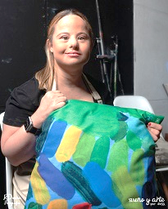
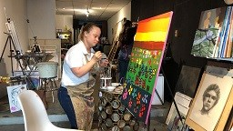

Ilustración 32 Dos fotografías de la artista Jessica Schifter Kleiman, pintora costarricense, y de algunas de sus obras, las cuales incluyen la pintura textil y pintura de caballete.

Sueño y Arte: Proyecto que inició Jessica Schifter, inspirada en la pintura que tanto le apasiona
Jessica tiene 36 años y presenta síndrome de Down, pero eso no ha sido razón para detenerse y lograr sus metas.

Se graduó de bachiller en el año 2002 en el Instituto Dr. Jaim Weizman, donde estuvo incluida en el aula regular desde preescolar.

Posteriormente, en el 2017, se graduó de la Universidad de Costa Rica (PROIN), donde estudió Asistente de Prescolar en el Programa de Capacitación Laboral (PROCALA).

Jessica es una mujer apasionada por las artes. Estudia canto desde los 14 años en la Academia de Música Moderna, y ahora también dedica muchas horas a la pintura “Me encanta pintar cuadros relacionados con la naturaleza y utilizar con muchos colores con mucha fuerza que me encanta”.

Trabajó como asistente de prescolar y estimulación temprana por varios años, y empezó a estudiar pintura formalmente, en el estudio Tenorio Atelier, en marzo del 2018. Con gran entusiasmo logró desarrollar un estilo muy particular en sus pinturas.

Para el señor Luis Tenorio, artista visual: “Jessi representa sus sueños sobre lienzos con un estilo lúdico y muy colorido, propio de su forma tan particular de percibir el mundo; sus pinceladas y texturas de gran fuerza resultan en composiciones muy agradables, que invitan al público a ver belleza en todo, y en todos.

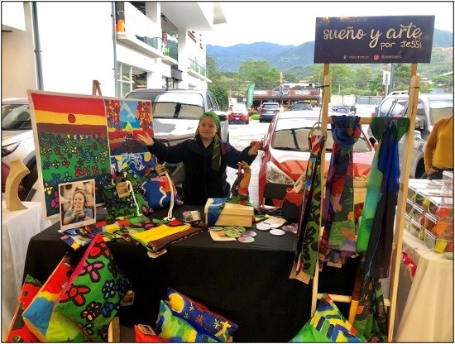

Ilustración 33 Fotografía de Jessica Schifter en una exhibición al aire libre de sus cuadros y pinturas en textiles.

En junio del 2019, Jessica Schifter Kleiman decide iniciar una microempresa con el apoyo de su familia a la cual llamó: “Sueño y Arte por Jessi”.

“La idea de este proyecto es poder estar en los hogares con mi arte y ser parte de la familia de artistas costarricenses, elaborando colecciones de cojines, pañuelos, manteles y otros productos que son plasmados en las telas y otros materiales, con las imágenes de las pinturas que con tanta pasión hago.
Jessica Schifter
suenoyartecr@gmail.com
Instagram: @suenoyarteporjessi
Facebook: Sueño y Arte por Jessi

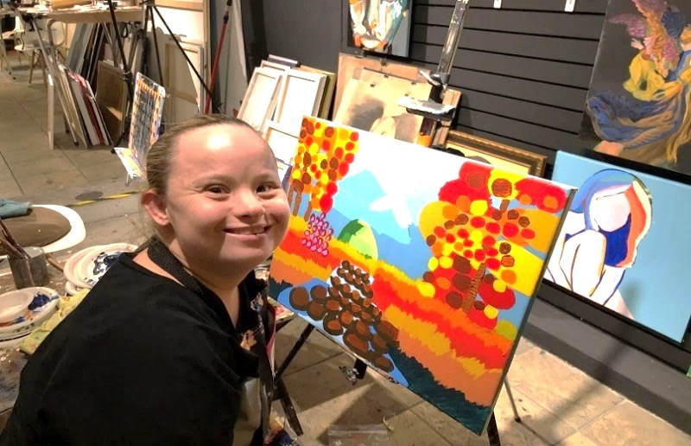
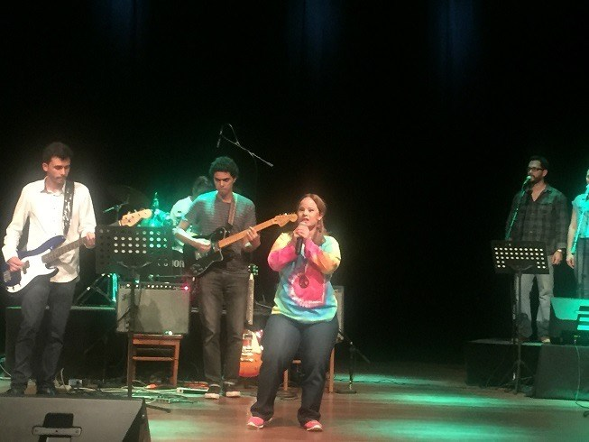

Ilustración 34 Dos fotografías de Jessica Schifter, en una de ellas aparece sonriendo junto a uno de sus cuadros y la otra imagen, la muestra cantando sobre un escenario, acompañada por una banda musical.
Fuente: Fotografías y texto suministrados por la Sra. Rosette Kleiman Neuman.

Asociación Síndrome de Down de Costa Rica (ASIDOWN)
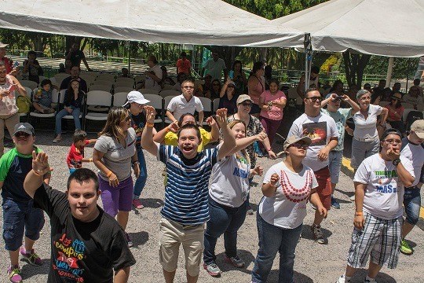
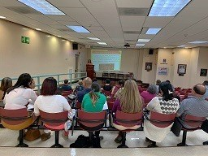
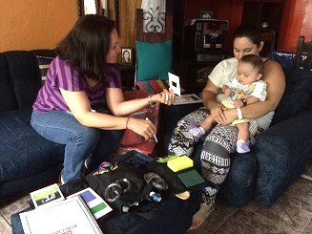
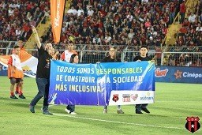

Ilustración 35 Una serie de fotografías en donde se presentan diversas acciones y momentos de ASIDOWN tales como: una alegre celebración, una reunión, un sesión de diagnóstico de un infante y un grupo de personas con síndrome de Down, que desfilan en un estadio de Costa Rica sosteniendo una pancarta que tiene estampada la frase: “Todos somos responsables de construir una sociedad más inclusiva”.
ASIDOWN es una organización sin fines de lucro que apoya la autodeterminación de las personas con síndrome de Down y sus familias, y promueve la inclusión de las personas con síndrome de Down desde su nacimiento en todos los ámbitos sociales de nuestro país, incluyendo la educación, salud, recreación y el trabajo.

ASIDOWN nace del contacto con varios padres y madres que en la década de los 80’s, buscaban espacios inclusivos para sus hijos en una sociedad que no los brinda. Sin embargo, hasta el año 2004 es que se constituye de manera formal bajo la figura legal de asociación.

Por esto, desde entonces su labor es posicionarse como una red de apoyo para todas las familias, estableciendo a la vez vínculos con otras organizaciones e instituciones estatales en beneficio de las personas con síndrome de Down, para una exitosa inclusión en todas las áreas de su vida.

Lo objetivos de ASIDOWN son:

1. Concientizar, empoderar y capacitar a las personas con síndrome de Down, sus familias y la comunidad, en la defensa de sus derechos y el cumplimiento de los deberes.

2. Concientizar a la sociedad acerca del valor, aporte y potencial de las personas con síndrome de Down.

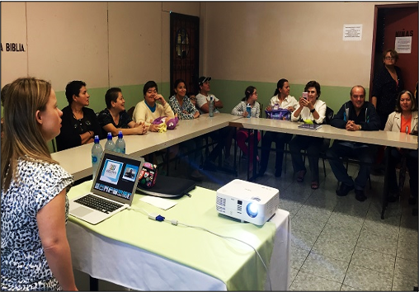

Ilustración 36 Fotografía de una reunión de ASIDOWN.
Asimismo, ASIDOWN trabaja en torno a cuatro principales ejes de acción:
Educación y Capacitación: A familias, centros educativos, organizaciones, centros de salud y empresas, en temas relacionados con la información correcta sobre el síndrome de Down, la inclusión escolar y laboral, derechos humanos, entre otros.
Apoyo y orientación a familias: En atención prenatal, nacimiento, inclusión escolar y laboral, vida activa y adulto mayor entre otros.
Incidencia Política: Vigilancia y reivindicación de derechos por la igualdad de oportunidades para las personas con discapacidad.
Comunicación como medio para la educación: Desarrollo continuo de campañas con el objetivo de promover la toma de conciencia con información desmitificante e inclusión, desde la visión de los derechos humanos.

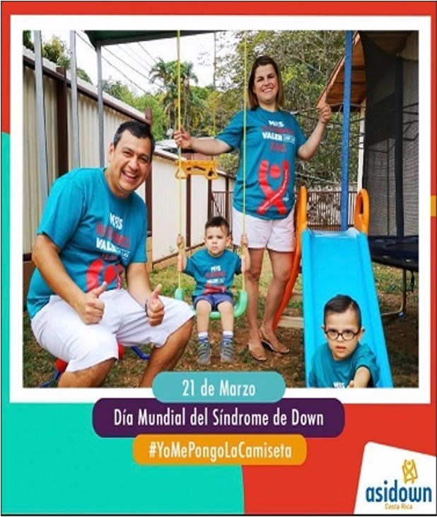

Ilustración 37 Fotografía de un afiche de ASIDOWN en el que se muestra una familia que sonríe y departe en un patio de juegos. En el afiche están escritas las frases: “21 de marzo Dia Mundial del Síndrome de Down” y “#YoMePongoLaCamiseta”.

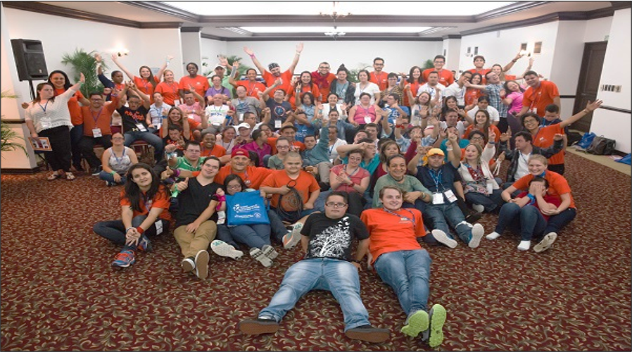

Ilustración 38 Fotografía que muestra a todos los integrantes de ASIDOWN
Fuente: Fotografías y texto suministrados por la Sra. Rosette Kleiman Neuman.

Olimpiadas Especiales Costa Rica
“Construimos actitudes positivas hacia las personas con discapacidad intelectual”

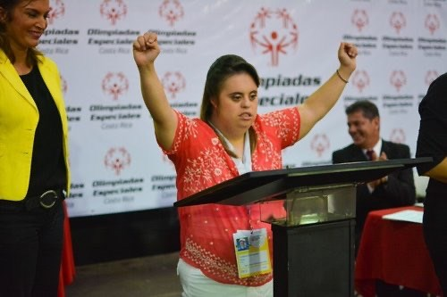

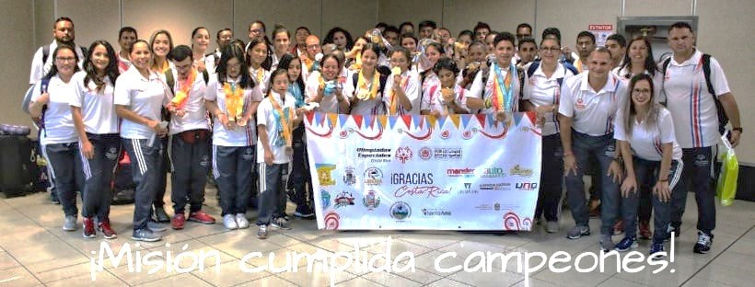

Ilustración 39 Serie de fotografías de Olimpíadas Especiales. En la primera, se muestra a una joven que levanta sus brazos en señal de triunfo deportivo, en la segunda, se visualiza a un niño que esta participando en una carrera. En la tercera se muestra a un grupo nutrido de atletas de Olimpiadas Especiales que sostienen una pancarta, y en la foto aparece la leyenda: “¡Misión cumplida, campeones!”. Finalmente, en la cuarta fotografía, aparece un joven en una piscina que sonríe alzando sus brazos. Fotos tomadas de: Sitio web de Olimpiadas Especiales Costa Rica.

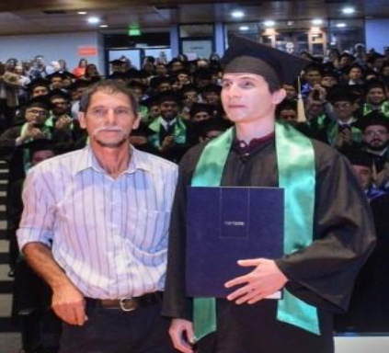

Ilustración 40 Fotografía del señor David Campos junto a su padre. En dicha ocasión, Campos celebró su graduación de la carrera de Ingeniería en Computación del Instituto Tecnológico de Costa Rica (ITCR), ocurrida en el año 2018. En el marco de este triunfo, David Campos se convirtió en la primera persona ciega graduada en la carrera de Ingeniería en Computación en Costa Rica, dejando así constancia que su vida es un ejemplo de perseverancia, lucha y superación.

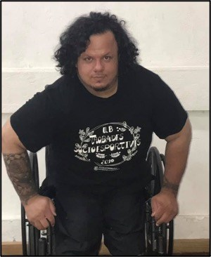

Ilustración 41 Fotografía del señor Luis Flores quien es una persona que se desplaza en silla de ruedas y, además de ser fundador y bailarín de ¡Ya! Danza, fue jugador de voleibol sentado, y ha participado como atleta de karate, en la categoría de silla de ruedas. También es fundador y jugador de rugby en silla de ruedas desde el 2018.

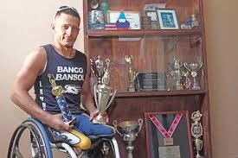
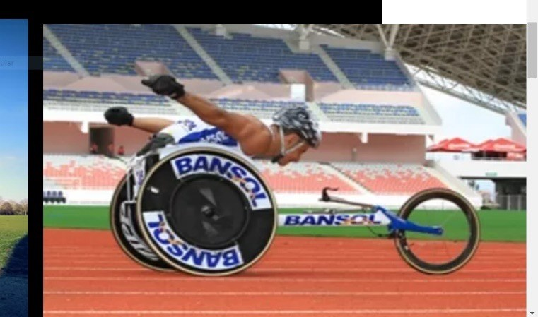

Ilustración 42 Dos fotografías del señor Laurens Molina, quien es un deportista nacional que ha logrado numerosos triunfos deportivos dejando el nombre de Costa Rica muy en alto, mediante su participación en maratones y en baloncesto en silla de ruedas. En la primera foto, se aprecia a Molina participando en una competencia, y en la segunda, este atleta muestra las numerosas preseas que ha obtenido.

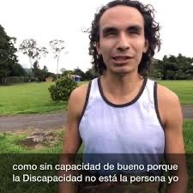
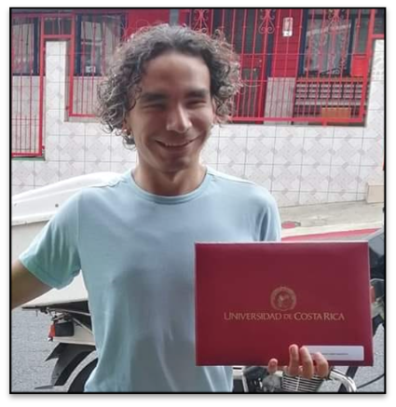

Ilustración 43 Dos Fotografías del señor Henry Martínez Hernández Parasurfista nacional con discapacidad visual. Henry se graduó con honores de la carrera de Antropología en la Universidad de Costa Rica (UCR). Además, está a punto de graduarse de la carrera de Biología en la misma universidad

Reflexión Final
En el marco de estos 200 años de Independencia Patria, queremos hacer un merecido reconocimiento a los hombres, mujeres, juventud y niñez con discapacidad, que cada día contribuyen a forjar una Costa Rica más humana y accesible. En breves palabras: que ayudan a que nuestro país tenga una visión de desarrollo humano sostenible.

En el transcurso de los años, las personas con discapacidad de Costa Rica han demostrado su capacidad, coraje y valor. Sus luchas son apoyadas y fortalecidas por el Estado, la institucionalidad pública, las organizaciones no gubernamentales, la comunidad y sus familias.

No dudamos que, en años venideros, estas ciudadanas y ciudadanos seguirán brindando su experiencia y conocimiento, para hacer una sociedad digna de apoyar su continuo progreso.

Gracias, personas con discapacidad de Costa Rica.

¡Feliz Independencia!

Referencias Bibliográficas
Asamblea Legislativa de la República de Costa Rica. Departamento de Servicios Bibliotecarios, Documentación e Información. (2008) Reseña histórica de la aprobación de la Convención sobre los derechos de las personas con discapacidad y su Protocolo facultativo, Ley N.º 8661. San José: La Asamblea.
Banco Interamericano de Desarrollo (¿200?) Guía operativa de accesibilidad para proyectos de desarrollo urbano con criterios de diseño universal, s.l., BID.
Barquero, K. (2019) Costa Rica alcanza 500 personas con implante coclear. La República.net Soluciones para profesionales. Recuperado de: https://www.larepublica.net/noticia/costa-rica-alcanza-500-personas-con-implante-coclear#:~:text=En%20el%20pa%C3%ADs%2C%20el%20primer,implantadas%20con%20esta%20avanzada%20tecnolog%C3%ADa.
Barrantes, W. Bermúdez, F. (2020) La vida Independiente como herramienta del cambio social [Diapositivas de PowerPoint]
Burad, V. (2010) El audismo. Cultura Sorda [Blog]. Recuperado de: https://cultura-sorda.org/el-audismo/
Caja Costarricense de Seguro Social. Centro Nacional de Rehabilitación Humberto Araya Rojas. (CCSS 2006-2020). Recuperado de: https://www.ccss.sa.cr/hospitales?v=1
Castillo-Briceño, C. (2015). Posicionando la educación inclusiva: Una forma diferente de mirar el horizonte educativo. Revista Educación, 39(2), 123-152. Recuperado de: https://dx.doi.org/10.15517/revedu.v39i2.19902
Cebrián De Miguel, M. (2003) Glosario de Discapacidad Visual. Madrid: ONCE

Convención sobre los Derechos de las Personas con Discapacidad y su Protocolo, No. 8661, del 19 de agosto. [2008]. Publicada en La Gaceta No. 187 del 29 de setiembre.
Costa Rica Antigua e Inédita. Comunidad en Facebook.
Costa Rica. Secretaria de Salubridad Pública y Protección Social (1928) Memoria 1928, San José, Imprenta Nacional.
Cultura Sorda [Blog]. (s.f.) Recuperado de: https://cultura-sorda.org/
Chinchilla, D. (2014) Cultura Sorda: Manos que hablan, manos que escuchan. La Nación. Revista Dominical. Recuperado de: https://www.nacion.com/revista-dominical/cultura-sorda-manos-que-hablan-manos-que-escuchan/QTILKSMLPVAOTLCLPOIGK3T63I/story/
Díaz, D. (Noviembre 2000) Ninguna “pobrecita”. La Nación. Viva: Revista diaria de La Nación. Recuperado de: http://wvw.nacion.com/viva/2000/noviembre/19/portada.html
Estudi Filatèlic (2020) Costa Rica 856 2008 Fernando Centeno Güell. Pedagogo MNH. https://www.estudifilatelic.com/index.php?route=product/product&product_id=21109

ExpresArte, Blog de WordPress.com. (s.f.) Discapacidad y acceso a la cultura, el derecho olvidado por lo estatal. Disponible en: https://expresarte.news.blog/2020/03/27/discapacidad-y-acceso-a-la-cultura-el-derecho-olvidado-por-lo-estatal/
Gómez, V. (2005) La anomia para las personas con discapacidad. (Tesis de licenciatura inédita). Universidad de las Américas Puebla.

Grajales, I., 2018. David, el joven ciego que abrió más oportunidades en el TEC. (20 de abril, 2018) Hoy en el TEC. Recuperado de: https://www.tec.ac.cr/hoyeneltec/2018/04/20/david-joven-ciego-abrio-mas-oportunidades-tec
Historia de Costa Rica en vivo. @HistoriaTica en Twitter.
Instituto Nacional de Estadística y Censos (INEC) (2011). X Censo Nacional de Población y VI de Vivienda: Resultados Generales. San Jose: INEC.
Jiménez, R., Lépiz O. (2000). Una oportunidad para la igualdad: Comentarios a la Ley 7600 Igualdad de oportunidades para las personas con discapacidad en Costa Rica. San José: ILANUD, Defensoría de los Habitantes y PNUD.
Junta de Protección Social (1989) Junta de Protección Social de San José, fundada en 1845: Reseña Histórica, San José, La Junta.
Láchner, V. (1902) Apuntes de higiene pública. Organismos, institutos y profesiones en relación con este ramo. 1800-1900. Revista de Costa Rica en el siglo XIX, T.I.
Ley de creación del Consejo Nacional de Personas con Discapacidad (Conapdis). No. 9303, del 26 de mayo. [2015]. Publicada en La Gaceta No. 123 del 26 de junio.
Ley de Igualdad de oportunidades para las personas con discapacidad, No. 7600, del 2 de mayo. [1996]. Publicada en La Gaceta No. 102 del 29.
Ley para la promoción de la autonomía personal de las personas con discapacidad. No. 9379, del 18 de mayo. [2016]. Publicada en La Gaceta No. 166 del 30 de agosto.
Marranghello, L. (1996) La erradicación de la poliomielitis en Costa Rica. Revista Costarricense de Salud Pública, 1(1), p. 55-65. Recuperado de: https://repositorio.binasss.sa.cr/repositorio/bitstream/handle/20.500.11764/3160/art7v1n1.pdf?sequence=1&isAllowed=y
Marín, J. (2000) De curanderos a médicos. Una aproximación a la historia social de la medicina en Costa Rica (1800-1949). Diálogos. Revista Electrónica de Historia. 1(2), p. 65-108. Recuperado de: https://www.revistas.una.ac.cr/index.php/historia/article/view/10198/12488
Mora, C. (05 de agosto de 2020) Gobierno nombra nueva embajadora ante organismos de la ONU en Ginebra. CRHoy.com. Periódico Digital. Costa Rica Noticias 24/7. Recuperado de: https://www.crhoy.com/nacionales/gobierno-nombra-nueva-embajadora-ante-organismos-de-onu-en-ginebra/
Movimiento de Vida Independiente de Costa Rica (2015) La información estratégica en la creación y organización del Movimiento de Vida Independiente. [Diapositivas de PowerPoint]
Murillo, S. (1992) Evolución histórica, conceptual y práctica de la rehabilitación en Costa Rica 1940-l990. (Tesis de maestría inédita). Universidad de Costa Rica.
Murillo, S. (2005) Características filosófico-conceptuales de la discapacidad en los diferentes periodos de la historia general. Conferencia en Maestría UCR
Orjuela, L. (19 de julio de 2019) Este viernes 19 de julio se celebra el Día de Lengua de Señas Costarricenses (Lesco): Cenarec ha capacitado a 4.943 personas en Lengua de Señas Costarricenses.Teletica.com. Recuperado de: https://www.teletica.com/nacional/cenarec-ha-capacitado-a-4943-personas-en-la-lengua-de-senas-costarricenses_231345
Oviedo, A. (2015). Costa Rica, Atlas sordo. Cultura Sorda [Blog]. Recuperado de: https://cultura-sorda.org/costa-rica-atlas-sordo/#Infobase
Parqueo publico Blog. Comunidad en Facebook
Patronato Nacional de Rehabilitación PANARE: Historia (2010). Recuperado de: http://www.panare.sa.cr/historia.php

Puig de la Bellacasa, R. (1990). Concepciones, paradigmas, y evolución de las mentalidades sobre la discapacidad. En Discapacidad e información. 63-96. Madrid: Real Patronato de Prevención y de Atención a Personas con Minusvalía.
Quesada, A. (4 de julio de 2018) ¿Por qué deberíamos aprender LESCO? Sitio de práctica para el curso de Fundamentos de Comunicación Digital (C-0009) de la Escuela de Ciencias de Comunicación Colectiva. Universidad de Costa Rica. Recuperado de: https://fundamentoscomudigital.wordpress.com/info/
Ramírez, D. (2009) Rehabilitación psicosocial del Hospital Nacional Psiquiátrico en usuarios y usuarias que tienen seguimiento en la consulta externa del hospital diurno. (Tesis de grado inédita). Universidad de Costa Rica.
Rodríguez, M. (1991) Reseña Histórica Hospital Nacional Psiquiátrico Manuel Antonio Chapuí y Torres. Disponible en: https://repositorio.binasss.sa.cr/repositorio/bitstream/handle/20.500.11764/141/doc42.pdf?sequence=1&isAllowed=y
Rosibel Pereira. @Rosibel Pereira en Twitter
Servicio de Información sobre Discapacidad (SIID) (s.f.) El milagro de una artista discapacitada que pinta con el alma. Noticias. Recuperado de: https://sid-inico.usal.es/noticias/el-milagro-de-una-artista-discapacitada-que-pinta-con-el-alma/
Tratado de Marrakech, para facilitar el acceso a las obras publicadas a las personas ciegas, con discapacidad visual o con otras dificultades para acceder al texto impreso, No. 9454, del 27 de junio. [2013]. Publicada en La Gaceta Digital No. 121 del 2013.
Valero, M. (2006) Modelo de Rehabilitación Integral. Revista Colombiana de Rehabilitación. 5(5), 34-42. Recuperado de: https://revistas.ecr.edu.co/index.php/RCR/article/view/282/369
Varela, I. (Marzo 2002) Para que nunca se repita... La Nación. Informe especial de la Revista Dominical. Recuperado de: http://wvw.nacion.com/dominical/2002/marzo/17/dominical0.html
Wikipedia (2020) Cultura Sorda. Recuperado de: https://es.wikipedia.org/w/index.php?title=Cultura_sorda&oldid=124051107%C2%BB
Wikipedia (2017) Fernando Centeno Güell. Vida y Obra. Recuperado de: https://de.wikipedia.org/wiki/Fernando_Centeno_G%C3%BCell

